简单机械题库1

一．选择题（共32小题）
1．如图所示，杠杆处于平衡状态，下面说法正确的是（ ）
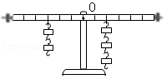
A．若将杠杆两侧钩码分别向外侧移动一格，杠杆右端会下降
B．若在杠杆两侧挂钩码处各增加一个质量相同的钩码，杠杆仍在水平位置平衡
C．若在杠杆两侧挂钩码处各取走一个质量相同的钩码，杠杆左端会下降
D．以上说法都错误
2．如图所示，利用轻质滑轮匀速拉动水平地面上重为G的物体，弹簧测力计B的示数为F_{示}，若物体和地面之间的摩擦力为f，拉力的大小为F，则下列说法正确的是（ ）
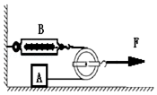
A．物体和地面之间的摩擦力f=F_{示}
B．拉力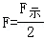
C．轻质滑轮移动的距离是物体移动距离的一半
D．此滑轮的机械效率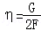
3．如图所示的滑轮组上挂两个质量相等的钩码A、B，放手后将出现的现象是（忽略滑轮中，绳重及摩擦）（ ）
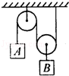
A．A下降 B．B下降 C．保持静止 D．无法确定
4．用F₁的拉力直接将重为G的物体A匀速提升h（如图甲）；换用斜面把物体A匀速提升相同高度，拉力为F₂，物体沿斜面运动的距离为L（如图乙）．利用斜面工作过程中（ ）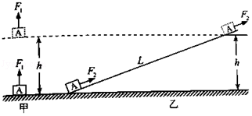
A．有用功为F₂h B．额外功F₂L﹣F₁h
C．总功为（F₁+F₂）L D．机械效率为
5．如图中的皮划艇运动员一手支撑住浆柄的末端，另一手用力划桨，此时的船桨可看作是一个杠杆。下图中的船桨模型中最合理的是（ ）
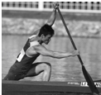
A．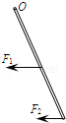 B．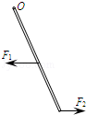 C．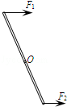 D．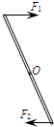
6．石墨烯具有许多奇特的属性，包括极强的拉力，优良的导电性和导热性，硬度最大，熔点超过2000℃等，这种高新材料有可能代替硅成为新的半导体材料。你认为石墨烯不能用来制成（ ）
A．高压输电线 B．坚固的防弹衣 C．发光二极管 D．保险丝
7．若直接用F₁的力匀速提升重物，所做的功是W₁；而使用某机械匀速提升该重物到同一高度所用拉力为F₂，做的功是W₂，则（ ）
A．F₁一定大于F₂ B．F₁一定小于F₂ C．W₂一定大于W₁ D．W₂一定小于W₁
8．下列工具在正常使用过程中，属于费力杠杆的是（ ）
A．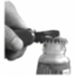
起子
B．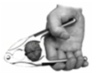
核桃夹
C．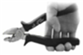
钳子
D．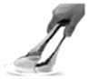
食品夹
9．如图所示，用大小相等的拉力F，分别沿斜面和水平面拉箱子，拉力方向和运动方向始终一致，运动时间t_{ab}＞t_{cd}，运动距离s_{ab}=s_{cd}，比较两种情况下拉力所做的功和功率，下列判断正确的是（ ）
①ab段做功较多；
②ab段与cd段的功一样多
③ab段功率较大；
④cd段功率较大。
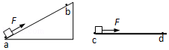
A．①③ B．①④ C．②③ D．②④
10．如图所示，可绕O点转动的轻质杠杆，在D点挂一个重为G的物体M，用一把弹簧测力计依次在A，B，C三点沿圆O相切的方向用力拉，都使杠杆在水平位置平衡，读出三次的示数分别为F₁、F₂、F₃，它们的大小关系是（ ）
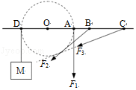
A．F₁＜F₂＜F₃＜G B．F₁＞F₂＞F₃＞G C．F₁=F₂=F₃=G D．F₁＞F₂=F₃=G
11．用如图甲所示的装置来探究滑轮组的机械效率η与物重G_{物}的关系，改变G_{物}，竖直向上匀速拉动弹簧测力计，计算并绘出η与G_{物}关系如图乙所示，若不计绳重和摩擦，则下列说法正确的是（ ）
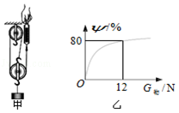
A．同一滑轮组机械效率η随G_{物}的增大而增大，最终将达到100%
B．当G_{物}=12N 时，弹簧测力计读数为5N
C．此滑轮组动滑轮的重力为4N
D．G_{物}不变，改变图甲中的绕绳方式，滑轮组机械效率将改变
12．如图所示的工具，在使用过程中不省力的是（ ）
A．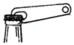
用起子起瓶盖
B．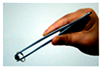
用镊子夹物体
C．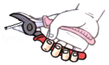
用钢丝钳剪钢丝
D．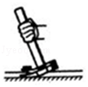
用羊角锤起钉子
13．利用四个相同的滑轮，组成如图所示的甲乙两个滑轮组，用同样的时间，把质量相等的重物G提升了相同的高度，所用的拉力分别为F_{甲}、F_{乙}，拉力做的功分别为W_{甲}、W_{乙}，拉力的功率分别为P_{甲}、P_{乙}，机械效率分别是η_{甲}、η_{乙}（忽略绳重和摩擦），下列关系式正确是（ ）
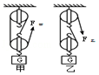
A．F_{甲}=F_{乙} B．η_{甲}＜η_{乙} C．W_{甲}＞W_{乙} D．P_{甲}=P_{乙}
14．如图所示，利用四种装置提升同一重物，每个滑轮质量相同。若均把重物提升相同的高度（不计摩擦），下列说法正确的是（ ）
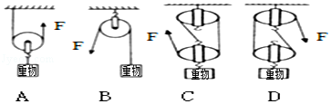
A．使用A装置与B装置一样省力 B．使用D装置最省力
C．使用B装置的机械效率最高 D．使用C装置的机械效率最高
15．如图所示，用起子开启瓶盖时，起子可看作是（ ）
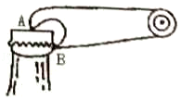
A．以A为支点的费力杠杆 B．以A为支点的省力杠杆
C．以B为支点的费力杠杆 D．以B为支点的省力杠杆
16．如图所示，不计摩擦和绳重，把总重为6N的钩码沿竖直方向在2s内匀速提升1m，所用拉力F如图所示，下列说法正确的是（ ）
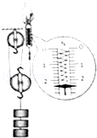
A．动滑轮重2.4N B．2s内拉力F做功2.4J
C．2s内拉力F的功率为2.4w D．滑轮组的机械效率为83.3%
17．甲站在0.5m/s匀速上行的自动扶梯上，乙站在0.7m/s匀速下行的自动扶梯上。甲、乙两人质量相等，能够大致反映此过程两人动能变化的图象是（ ）
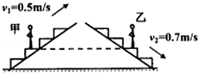
A．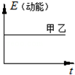 B．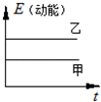 C．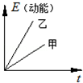 D．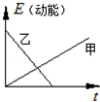
18．如图，AB、AC、AD为三个光滑斜面，其中AD为曲面，小球M从A点分别沿三个面自由滑下，撞击放在B、C、D三点完全相同的物块上，物块在撞击力的作用下移动相同的距离停下，则（ ）
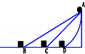
A．小球M对三物块做功一样多 B．小球M对B点物块做功多
C．小球M对C点物块做功多 D．小球M对D点物块做功多
19．如图所示，小明在做模拟“蹦极”的小实验，一根橡皮筋一端系一个小石块，另一端固定在A点，B点是橡皮筋不系小石块自然下垂时下端所在的位置，C点是小石块从A点自由释放后所能达到的最低点，关于小石块从A点到C点运动过程的说法，正确的是（ ）
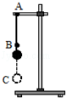
A．从A点下落到C点的过程中，石块动能一直在增加
B．从A点下落到B点的过程中，橡皮筋弹性势能不断增加
C．石块在A点的机械能等于C点的机械能
D．石块到达C点瞬间橡皮筋的弹性势能最大
20．用如图所示装置匀速提升货物，绳子自由端拉力为F，机械效率为80%，不考虑绳重和机械摩擦损耗。则（ ）
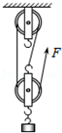
A．这套装置的额外功占总功的20%
B．用该装置提升货物的重量一定会比效率为60%的机械要重
C．增加滑轮重量能够提升该装置的机械效率
D．拉力F的功率越大，则该机械有用功占总功的比例越大
21．如图所示，作用在杠杆一端且始终与杠杆垂直的力F，将杠杆缓慢地由位置A拉至位置B，力F在这个过程中（ ）
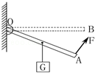
A．不变 B．变小 C．变大 D．先变大后变小
22．如图，左边的钩码个数和位置保持不变，弹簧测力计的作用点固定，只改变测力计与水平方向的角度θ，使杠杆水平方向平衡，选项中能描述测力计示数F与θ关系的大致图象是（ ）
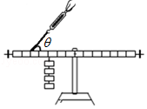
A．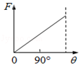 B．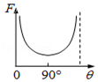 C．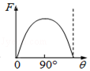 D．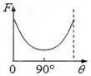
23．如图是开瓶盖的起子，可以看成是一个杠杆，能正确表示出杠杆的支点、动力和阻力的图是（ ）
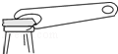
A．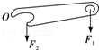 B．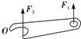 C．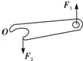 D．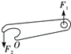
24．如图（a）的杠杆是平衡的，在此杠杆支点两侧的物体下方分别加上同样大小的物体，如图（b），那么，以下说法中正确的是（ ）
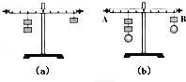
A．杠杆仍然平衡 B．左端下沉 C．右端下沉 D．无法判断
25．如图所示，两端分别站着一个大人和一个小孩，杠杆平衡。如果他们同时都以相同的速度向支点缓慢会走，杠杆将
（ ）
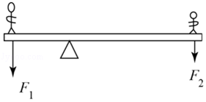
A．小孩那端下沉 B．大人那端下沉 C．仍保持平衡 D．无法确定
26．如图所示，古人将一硬棒（质量忽略不计）悬挂在树枝上，绳对杆的动力F₁使杆绕0点发生转动，提起水桶，下列说法正确的是（ ）
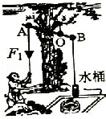
A．阻碍杆转动的阻力是水和水桶的总重力
B．阻碍杆转动的阻力是绳对杆（B点）的拉力
C．杆转动过程中，动力臂始终是OA
D．此杠杆是费力杠杆
27．2015 年11月21日，恒大队在主场以1：0获得2015赛季亚冠联赛冠军。现场直播时采用的是如图所示的摇臂摄像技术工作时的情景，下列有关摇臂摄像的说法正确的是（ ）
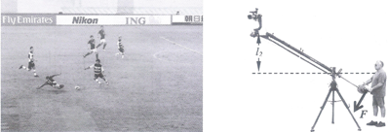
A．摇臂摄像的整个支架其实是个省力杠杆
B．摇臂摄像的整个支架其实是个省距离杠杆
C．如图所示的l₂是摇臂摄像支架的阻力臂
D．摄像师用一个垂直于杠杆的力F把支架从虚线位置移动到图中所示位置的过程中，力F变大
28．AC硬棒质量忽略不计，在棒的B、C两点施加力F₁、F₂，F₂的方向沿OO′线，棒在如图所示位置处于静止状态，则（ ）
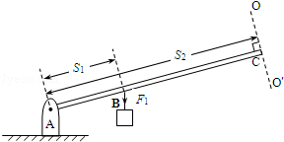
A．F₁＜F₂ B．F₁=F₂
C．F₁力臂小于s₁ D．F₂方向沿OO′线向下
29．校工用如图所示的剪刀修剪树枝时，常把树枝尽量往剪刀的轴处靠近，这样做是为了（ ）
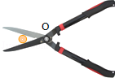
A．增大阻力臂，省力 B．减小阻力臂，省力
C．增大动力臂，方便 D．减小动力臂，方便
30．如图，用始终垂直于木头的力F将木头缓慢地抬起，在抬起的过程中，力F大小将（ ）
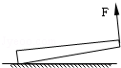
A．不变 B．渐渐变小 C．渐渐变大 D．先变小后变大
31．如图所示，小华用苹果和桔子来玩跷跷板。她将苹果、桔子分别放在轻杆的左、右两端，放手后，杆马上转动起来。使杆逆时针转动的力是（ ）
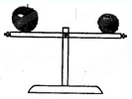
A．苹果的重力 B．桔子的重力
C．杆对桔子的支持力 D．苹果对杆的压力
32．如图在杠杆P处挂一重物，要使杠杆在图示位置平衡在Q点分别沿a、b、c、d四个方向施力，最省力的方向是（ ）
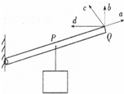
A．a B．b C．c D．d

二．填空题（共9小题）
33．如图所示，把重力为500N的物体匀速推到斜面顶端，斜面长为3m，高为0.9m，若该斜面的机械效率为75%，则实际推力为 N，物体与斜面之间的摩擦力为 N。
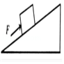
34．（1）如图1甲所示，轻质杠杆OA保持水平平衡（B为OA的中点），重物G=20N，则F_{甲}= N．若将重物的悬挂点和拉力的作用点互换位置，如图1（乙）所示，当杠杆仍保持水平平衡时，F_{乙}= 牛。在图中，属于省力杠杆的是 （以下均选填“甲”或“乙”）。
（2）图2所示生活用品中同属省力杠杆的是 （填编号）
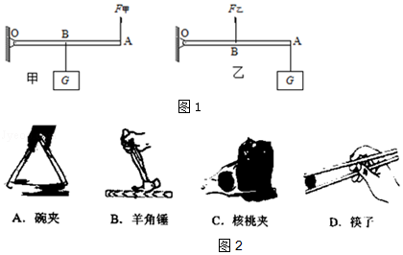
35．在中考体育考试中，小刚投出的实心球在空中的运动轨迹如图所示。若不考虑空气阻力，则实心球从离开手后到达最高点的过程中，球受 个力的作用，球的机械能 （选填“增大”、“减小”或“不变”），在最高点时，球的动能 （选填“大于”或“等于”）零。
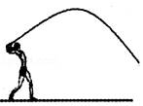
36．在探究“斜面的机械效率与斜面的倾斜程度和粗糙程度的关系”实验中，所用的实验器材有：支架、带有滑轮的长木板（滑轮与木板之间的距离是可调的）、带挂钩的木块、弹簧测力计、棉布、毛巾、刻度尺、细线等。实验装置如图所示。
（1）为保证实验数据准确，读数时木块必须处在 状态。
（2）通过长木板上的定滑轮拉木块的优点是 （写一条）。
（3）测得的实验数据如下表：
实验次数 | 斜面倾斜程度 | 接触面 | 木块重G/N | 斜面高度h/m | 拉力F/N | 斜面长S/m | 机械效率η
1 | 最陡 | 木块与木板 | 5.0 | 0.20 | 4.5 | 0.30 | 71.4%
2 | 较陡 | 木块与木板 | 5.0 | 0.20 | 3.8 | 0.40 | 65.8%
3 | 较缓 | 木块与木板 | 5.0 | 0.20 | 3.4 | 0.50 | 58.9%
4 | 较缓 | 木块与棉布 | 5.0 | 0.20 | 4.0 | 0.50 | ？
5 | 较缓 | 木块与毛巾 | 5.0 | 0.20 | 4.8 | 0.50 | 41.7%
①第4次实验测得的机械效率η= 。
②第5次在毛巾面上运动时，木块受到的摩擦力为 N。
③根据第1、2、3三次实验的信息，可得出的结论是： 。
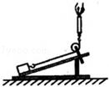
37．在斜面上将一个重12N的物体匀速拉到高处，如图所示。沿斜面向上的拉力为4N，斜面长1.2m，高0.3m．若把重物提升0.3m所做的功为有用功。
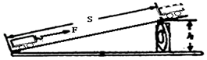
（1）则有用功是 J；
（2）这个斜面的机械效率是 ；
（3）物体与斜面的摩擦力是 N。
38．如图所示，一小球从桌面A点水平运动到B点，然后落到地面弹起，图中虚线为小球的运动轨迹，其中D、E是同一高度的两点。
（1）从A点到B点，小球的重力势能 （选填“变大”、“变小”或“不变”）；
（2）从B点到C点，小球的动能 （选填“变大”、“变小”或“不变”）；
（3）小球在D点的机械能 E点的机械能（选填“大于”、“小于”或“等于”）。
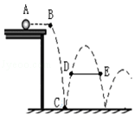
39．如图是一种拉杆式旅行箱的示意图，使用时它相当于一个 杠杆（选填“省力”或“费力”），若旅行箱内装满物体且质量分布均匀，其总重为210N，轻质拉杆拉出的长度是箱体长度的二分之一。
（1）请画出旅行箱受到的重力G；
（2）要使旅行箱和拉杆构成的杠杆水平平衡，忽略拉杆自身的重力，则竖直向上的拉力F为 N。
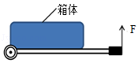
40．如图所示，用同一滑轮按甲、乙两种方式匀速提升同一物体，物体重100N，滑轮重25N，绳重和摩擦不计。图甲中F_{甲}= N，当手向下拉1m时，物体向上移动 m；图乙中F_{乙}= N，当手向上拉1m时，物体向上移动 m；其机械效率η= 。图甲的优点是 ；图乙的优点是 。
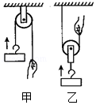
41．以O为支点质量忽略不计的杠杆挂上10N重物A，杠杆同时还受另一个大小与F_{A}不等、竖直向上的力F_{B}作用，处于平衡。在图中画出：
（1）F_{A}的力臂l_{A}；
（2）F_{B}的示意图并标示它的大小。
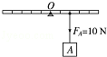

三．作图题（共3小题）
42．图甲是广州传统美食“竹升面”的制作过程，其原理图如图乙，让竹竿A端固定在绳扣中，人坐在竹竿C端上下跳动，带动竹竿挤压面团增加韧性。
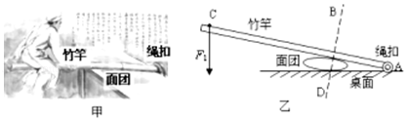
（1）画出竹竿受到人的压力F₁的力臂L₁。
（2）竹竿受到面团的力F₂沿BD直线，请画出力F₂。
43．图甲是打开的汽车后备箱盖，它被液压杆支撑（不计后备箱盖重）．关箱盖时，它可看作一个杠杆，图乙是其简化图：O是支点，F₂是液压杆作用在A点的阻力。请在图乙中画出：
（1）阻力臂L₂；
（2）在B点关上后备箱盖的最小动力F₁及其力臂L₁。
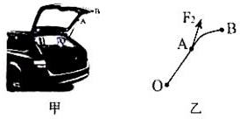
44．（1）裸露的垃圾不断向四周散发难闻的气味，这是 现象，气温越高，这种难闻的气味就越强烈，这说明 。
（2）现在不少学校里放置了如图甲所示的带盖子的垃圾桶，他能有效阻隔垃圾散发的气味，图乙为打开桶盖时的简化图。若动力作用在A电上，请在图一中画出：
①桶盖重力G的力臂L；
②作用在A电的最小动力F示意图。
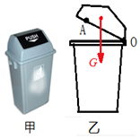

四．实验探究题（共6小题）
45．如图所示，用轻质杆将一电灯吊起，O点是支点。
（1）请画出动力F₁的力臂和阻力F₂的示意图；
（2）由图可知该杠杆为 杠杆（选填“省力”、“费力”或“等臂”）。
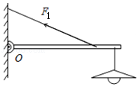
46．某实验小组在测滑轮组机械效率的实验中得到的数据如下表所示，实验装置如图所示。
物理量 | 1 | 2 | 3
钩码重G/N | 4 | 4 | 8
钩码上升的高度h/m | 0.1 | 0.1 | 0.1
绳端拉力F/N | 1.6 | 1.8 | 2.7
绳端移动的距离s/m | 0.4 | 0.3
机械效率η | 62.5% | 74.1%
（1）分析表中数据可得：第1次实验中的S₁= h₁，这是使用图中 （选填“甲”或“乙”）图所示装置做的实验。
（2）比较第1次实验和第2次实验的数据可得：两次实验提升的重物G₁ G₂（选填“＞”，“＜”或“=”），机械效率η₁ η₂（选填“＞”，“＜”或“=”），从两次使用的滑轮组装置角度分析，造成两次机械效率有这样关系的主要原因是 。
（3）该小组同学再用第1次实验使用的装置做第3次实验，表中第3次实验的数据应为：绳端移动距离S₃= m，机械效率η₃= 。
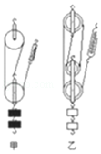
47．如图是小柯制作的“杠杆力臂演示仪”，杠杆AOB可绕O点（螺母）转动，OA=0.2m，OB=0.1m，G₁=2N，杠杆自身重力和摩擦不计，固定装置未画出。
（1）当杠杆处于甲图所示水平位置平衡时，G₂的重力为 N；
（2）松开螺母保持OA不动，使OB向下折一个角度后，再拧紧螺母形成一根可绕O点转动的杠杆AOB′（B′点对应B点），保持G₁位置不变，要使杠杆在图乙位置保持平衡，则G₂应该移动到何处？请在图乙中画出G₂的位置及其力臂L₂。
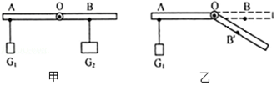
48．某同学利用橡皮筋、木板、瓶盖等制作了如图所示的抛掷乒乓球的装置。使用时，将乒乓球装入瓶盖，用手指按下抛掷杆，这时橡皮筋被拉长（如图 a）。
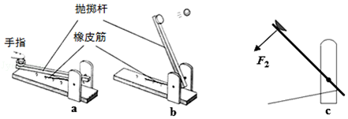
（1）当松开手指，乒乓球被抛出（图 b），这个过程中橡皮筋的 能转化为乒乓球的 能。
（2）图c是抛掷杆的结构简图，并已标出抛掷杆受到的阻力F₂，请在图中画出抛掷杆所受到的动力F₁和阻力臂L₂；
（3）投掷乒乓球过程中抛掷杆相当于一个杠杆，它与下面 （填编号）杠杆种类相同；
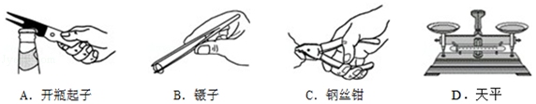
49．如图所示，在“探究杠杆的平衡条件”实验中。
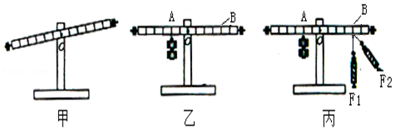
（1）实验前的装置如图甲所示，此时，应将杠杆的平衡螺母向 （选填“左”或“右”）调节，直到杠杆在水平位置平衡，这主要是为了 ；
（2）如图乙所示，在位置A挂上两个相同钩码时，应该在位置B挂上 个同样的钩码，才能使杠杆重新在水平位置平衡；
（3）在位置B换用弹簧测力计，如图丙所示，沿两个方向拉弹簧测力计，是杠杆保持水平平衡，则两次施加的拉力F₁
F₂（选填“＞”、“=”或“”＜）；
（4）杠杆在我们的日常生活中运用广泛，依据杠杆平衡条件，人使用图中的杠杆能够省距离的是 。
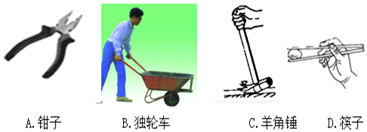
50．小芳同学设计了一个高度可调节的斜面来探究斜面的省力情况以及斜面的机械效率与斜面的倾斜程度之间的关系，如图所示，她首先测出小车重，然后用弹簧测力计沿斜面匀速拉动小车至斜面最高处，调节斜面倾斜角θ的大小，多次测量，得到如下表所示的数据：
（1）实验过程中拉力的方向应与斜面 。
（2）请你替小芳在下表中的空格处①②③填上适当的数据。
（3）分析数据可以得出：斜面倾斜角θ越 （选填“大”或“小”），斜面越省力，斜面的机械效率越 （选填“高”或“低”）。
斜面倾斜角θ | 小车重G/N | 斜面高h/m | 斜面长s/m | 拉力F/N | 有用功W_{有}/J | 总功W_{总}/J | 机械效率η
12° | 5 | 0.2 | 1 | 2.1 | ① | 2.1 | 48%
30° | 5 | 0.5 | 1 | 3.6 | 2.5 | ② | 69%
45° | 5 | 0.7 | 1 | 4.3 | 3.5 | 4.3 | ③
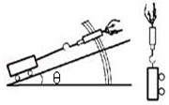

五．计算题（共5小题）
51．如图所示，建筑工人用滑轮组提升重为270N的泥桶，不计滑轮与轴之间的摩擦及绳重。若工人在5s内将泥桶匀速提高了2m，滑轮组的机械效率为90%．求：
（1）工人使用滑轮组时做的有用功、拉力做的总功。
（2）工人拉绳子的力。
（3）拉力做功的功率。
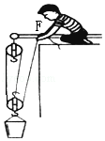
52．跳伞是一项极具挑战的运动，现在越来越受到人们的喜爱。在某次跳伞训练过程中，一位体重为600N的运动员从空中悬停的直升机上由静止开始竖直跳下，其速度与时间的关系如图所示，经15s下落210m后，再匀速直线下落15s，求：
（1）运动员在这30s内下落的总高度；
（2）这30s内重力做的功；
（3）匀速下降时重力做功的功率。
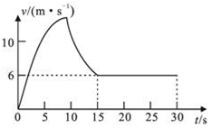
53．如图甲，用滑轮组拉着重1600N的物体A沿水平方向匀速移动，物体A在50s内移动了5m，如图乙所示为拉力F所做的功与时间的关系，滑轮组的机械效率为80%。
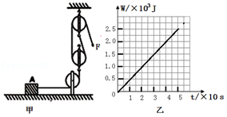
求：（1）拉力F的大小和功率；
（2）物体受到的摩擦力大小。
54．如图所示，（滑轮组部分绕绳未画出），人用力向上拉动绕在滑轮组的绳子一端10s，使重为1000N的货物匀速上升了0.5m，已知滑轮组的机械效率为80%。
（1）画出滑轮组的剩余绕线。
（2）人做了多少有用功？
（3）人的拉力所做的总功多大？
（4）人的拉力的功率多大？
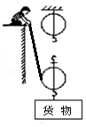
55．我国已有多个省市启动了新能源汽车充电站、充电桩的规划编制，新能源汽车充电桩已建成投运。若每个充电桩对新能源小汽车的充电功率为7000W，充电1h可使质量为1t、额定输出功率为12kW的新能源小汽车匀速直线行驶36km．设汽车行驶过程中受到的阻力是车重的0.06倍，g取10N/kg．则
（1）该小汽车以额定输出功率，在平直公路上匀速行驶时速度多大？
（2）该小汽车匀速行驶36km，消耗的电能和发动机牵引力所做的功分别是多少？
（3）该小汽车将电能转化为机械能的效率多大？（本问结果保留小数点后一位）

六．解答题（共5小题）
56．工人利用图甲所示的滑轮组将重为400N的物体向上匀速提起2m，所用拉力为250N。
（1）求滑轮组的机械效率；
（2）如果要用这个滑轮组达到更省力的效果，绳子应该怎样绕，请在图乙中画出绳子的绕法；
（3）用甲乙两个滑轮组把同一物体提升同样高度，不计绳重和摩擦，机械效率的关系是η_{甲} η_{乙}（选填“＞”，“=”，“＜”）。
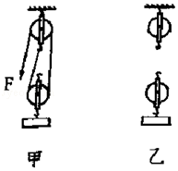
57．如图所示，不计质量的硬质杠杆处于水平静止状态，C为OA中点，F_{A}与杆成135°角，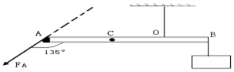
（1）O为支点，画出F_{A}的力臂L。
（2）撤去F_{A}，在C点施加垂直杆向下的力F_{C}，硬杆仍可保持水平静止状态。则F_{C} F_{A}（选填“大于”、“小于”或“等于”）
58．如图所示，手用F₁的力直接将物体B匀速提升h，F₁做功300J；若借助滑轮组把B匀速提升相同高度，滑轮组机械效率是30%，求：
（1）F₂做的功；
（2）F₁与F₂的比值。
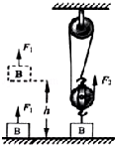
59．用刻度均匀的均质杠杆开展探究活动，杠杆中心置于支架上，悬挂点B上挂上钩码，弹簧测力计在悬挂点A竖直向上施加动力F使杠杆在水平位置保持静止，如图甲所示。
（1）该杠杆属于 （省力/费力/等臂）杠杆；
（2）保持弹簧测力计挂钩A点位置不变，可使弹簧测力计示数增加的方法：（请写出两个方法）
方法1． ；方法2． ；
（3）改用滑轮组，尝试以甲图同样大小的拉力F提升相同重量的钩码。忽略机械器材自重和摩擦，请在图乙画出绕绳方法。
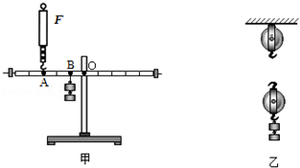
60．（1）小明研究定滑轮特点时，做的实验如甲图所示，据此可知：使用定滑轮 。
（2）小明研究动滑轮特点时，用动滑轮匀速竖直提升重物，如乙图所示。据此可知：使用动滑轮 。
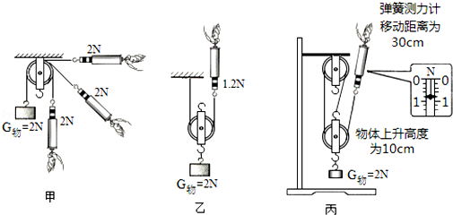
（3）小明组装了滑轮组，发现使用滑轮组提升重物时能省力。于是小明想：利用滑轮组提升重物能否省功呢？为此，小明进行了如丙图所示的实验。
请根据丙图信息。写出分析数据的具体过程，并回答小明的问题。结论： 。

简单机械题库1
参考答案与试题解析

一．选择题（共32小题）
1．如图所示，杠杆处于平衡状态，下面说法正确的是（ ）
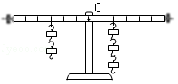
A．若将杠杆两侧钩码分别向外侧移动一格，杠杆右端会下降
B．若在杠杆两侧挂钩码处各增加一个质量相同的钩码，杠杆仍在水平位置平衡
C．若在杠杆两侧挂钩码处各取走一个质量相同的钩码，杠杆左端会下降
D．以上说法都错误
【分析】根据杠杆平衡条件：动力×动力臂=阻力×阻力臂，
对各选项逐一进行分析，选出符合要求的选项。
【解答】解：设杠杆上每格长度是L，每格钩码的重力是G，原来杠杆：2G×3L=3G×2L，处于平衡状态，
A、将支点两侧钩码都向外移动一格，左侧=2G×4L=8GL，右侧=3G×3L=9GL，左侧＜右侧，右端下倾，故A正确；
B、在支点两边的钩码下各增加一个钩码，左侧=3G×3L=9GL，右侧=4G×2L=8GL，左侧＞右侧，左端下倾，故B错误；
C、若在杠杆两侧挂钩码处各取走一个质量相同的钩码，左侧=G×3L=3GL，右侧=2G×2L=4GL，左侧＜右侧，杠杆右端下倾，故C错误；
D、由于A是正确的，故D错误。
故选：A。
【点评】本题考查了杠杆平衡条件的应用，杠杆是否平衡取决于力和力臂的乘积是否相等，只比较力或力臂大小不能得出正确结果。

2．如图所示，利用轻质滑轮匀速拉动水平地面上重为G的物体，弹簧测力计B的示数为F_{示}，若物体和地面之间的摩擦力为f，拉力的大小为F，则下列说法正确的是（ ）
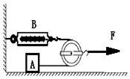
A．物体和地面之间的摩擦力f=F_{示}
B．拉力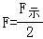
C．轻质滑轮移动的距离是物体移动距离的一半
D．此滑轮的机械效率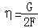
【分析】（1）绳子与滑轮间的摩擦是存在的，测力计的拉力既要物体和地面之间的摩擦力，也要克服绳子与滑轮间的摩擦力，据此分析；动滑轮省一半力；费一半的距离；
（2）当绳子与滑轮间的摩擦不计时，由力的平衡条件可知拉力F，由于绳子与滑轮间的摩擦是存在的，此时的拉力应更大；
（3）由于拉力F作用在动滑轮的轴上（特殊的动滑轮），此时费力，但省一半的距离，故轻质滑轮移动的距离是物体移动距离的一半；
（4）使用滑轮组水平拉动物体，拉力F所做的功为总功，克服物体摩擦力所做的功为有用功，据此判断。
【解答】解：
A、当绳子与滑轮间的摩擦不计时，由力的平衡条件可知物体和地面之间的摩擦力f=F_{示}；而题中并没有说明绳子与滑轮间的摩擦不计，所以f≠F_{示}，故A错误；
B、由图可知，当绳子与滑轮间的摩擦不计时，由力的平衡条件可知拉力F=2F_{示}；而绳子与滑轮间的摩擦是存在的，此时的拉力F≠F_{示}，故B错误；
C、由图可知，此滑轮为动滑轮，由于拉力F作用在动滑轮的轴上（特殊的动滑轮），此时费力，但省一半的距离，故轻质滑轮移动的距离是物体移动距离的一半，故C正确；
D、利用轻质滑轮匀速拉动水平地面物体，则滑轮组的机械效率η与物体的重力G无关，故D错误。
故选：C。
【点评】本题考查了学生对特殊动滑轮的理解，还考查了力的平衡条件和机械效率，注意绳子与滑轮间是有摩擦的。

3．如图所示的滑轮组上挂两个质量相等的钩码A、B，放手后将出现的现象是（忽略滑轮中，绳重及摩擦）（ ）
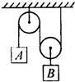
A．A下降 B．B下降 C．保持静止 D．无法确定
【分析】利用动滑轮、定滑轮的省力特点分析解答此题。定滑轮只能改变力的方向，不能省力，动滑轮可以省一半的力。
【解答】解：B所在的滑轮为动滑轮，动滑轮省一半的力，A所在的滑轮为定滑轮，定滑轮不省力；A与B质量相等，重力相等，将B拉起只需A重力的一半即可，所以A下降，B上升。
故选：A。
【点评】此题考查了动滑轮、定滑轮的省力特点，属于基础题目。

4．用F₁的拉力直接将重为G的物体A匀速提升h（如图甲）；换用斜面把物体A匀速提升相同高度，拉力为F₂，物体沿斜面运动的距离为L（如图乙）．利用斜面工作过程中（ ）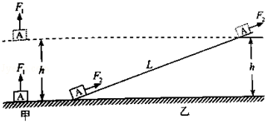
A．有用功为F₂h B．额外功F₂L﹣F₁h
C．总功为（F₁+F₂）L D．机械效率为
【分析】直接将物体提起做的功为有用功，利用斜面拉力做的功为总功，总功等于有用功加上额外功，利用η=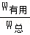求斜面的机械效率。
【解答】解：
如图甲，F₁做的功为直接提升物体做的功，
则利用斜面做的有用功：W_{有}=Gh=F₁h，
利用斜面做的总功：W_{总}=F₂L，
利用斜面做的额外功：
W_{额}=W_{总}﹣W_{有用}=F₂L﹣F₁h，
斜面的机械效率：
η==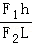，
可见，ACD错、B正确。
故选：B。
【点评】本题考查了对有用功、总功的理解和机械效率公式的应用，正确认识有用功和总功是解题的关键

5．如图中的皮划艇运动员一手支撑住浆柄的末端，另一手用力划桨，此时的船桨可看作是一个杠杆。下图中的船桨模型中最合理的是（ ）
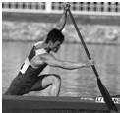
A．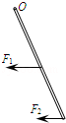 B．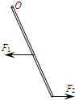 C．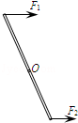 D．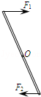
【分析】在分析时，注意确定杠杆的支点即杠杆围绕转动的点。当人向后划桨时，浆的上端为支点，人给浆的力向后，水给浆的力向前。
【解答】解：由题意可知，撑住浆柄的末端为支点，下面的手给浆向后的力，这时水给浆一个向前的力，所以船前进。
故选：B。
【点评】此题主要考查了学生对杠杆的受力分析，主要确定支点，动力和阻力的方向。

6．石墨烯具有许多奇特的属性，包括极强的拉力，优良的导电性和导热性，硬度最大，熔点超过2000℃等，这种高新材料有可能代替硅成为新的半导体材料。你认为石墨烯不能用来制成（ ）
A．高压输电线 B．坚固的防弹衣 C．发光二极管 D．保险丝
【分析】石墨烯是一种新发现的材料，它的物理性质是拉力好、导电性和导热性好、硬度大、熔点高等，根据它的这些特性我们就能知道它的用途。
【解答】解：A、高压输电线，利用了它的导电性好的特点，故A正确；
B、坚固的防弹衣，利用了它极强拉力的特点，故B正确；
C、发光二极管，利用了它的半导体特性，故C正确；
D、保险丝要求用熔点低、电阻较大的材料制成，而石墨烯具有优良的导电性，故不适合做保险丝的材料，故D错误。
故选：D。
【点评】这是一道关心科技发展的一道较简单的基础题。解题时一定要从题目中给出的材料的特性入手。

7．若直接用F₁的力匀速提升重物，所做的功是W₁；而使用某机械匀速提升该重物到同一高度所用拉力为F₂，做的功是W₂，则（ ）
A．F₁一定大于F₂ B．F₁一定小于F₂ C．W₂一定大于W₁ D．W₂一定小于W₁
【分析】（1）直接用F₁的力匀速提升重物，F₁=G，使用某机械匀速提升该重物，由于机械可能是省力，有可能费力，所以F₁与G的大小关系不能判断，所以无法比较F₁与F₂的大小；
（2）功等于力与物体在力的方向上移动的距离；计算的一个功W₁为物体重力G乘以物体升高的高度h，
使用因为有摩擦、滑轮重等原因，某机械另一个功W₂为有用功与额外功的和；W₂的数值一般大于W₁的数值。
【解答】解：（1）直接用F₁的力匀速提升重物，F₁=G，
使用某机械匀速提升该重物，由于机械可能是省力，有可能费力，也可能既不省力也不费力，所以F₂与G的大小关系不能判断，则无法比较F₁与F₂的大小；故AB错误；
（2）直接用F₁的力匀速提升重物，所做的功是W₁=W_{有用}=Gh；
若人使用某机械匀速提升该重物到同一高度，W_{有用}=Gh；但由于要克服机械重力和摩擦力做额外功，
所以W₂=W_{有用}+W_{额外}，则W₂＞W₁；故C正确，D错误。
故选：C。
【点评】本题考查机械的使用情况的判断，知道机械可能是省力，有可能费力，也可能既不省力也不费力；同时知道使用任何机械都不省功是指使用任何机械时对机械所做的功W₂不会少于机械对物体所做的功W₁，若忽略机械自重和摩擦，则有W₂=W₁，否则W₂一定大于W₁。

8．下列工具在正常使用过程中，属于费力杠杆的是（ ）
A．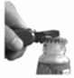
起子
B．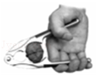
核桃夹
C．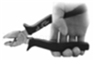
钳子
D．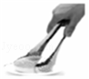
食品夹
【分析】结合生活经验和图片，先判断杠杆在使用过程中，动力臂和阻力臂的大小关系，再判断它是属于哪种类型的杠杆。
【解答】解：
A、起子在使用时，动力臂大于阻力臂，属于省力杠杆；
B、核桃钳在使用时，动力臂大于阻力臂，属于省力杠杆；
C、钳子在使用时，动力臂大于阻力臂，属于省力杠杆；
D、食品夹在使用时，动力臂小于阻力臂，属于费力杠杆。
故选：D。
【点评】判断杠杆类型的方法有三种：①比较动力和阻力的大小，当然动力小的是省力杠杆；②比较动力臂和阻力臂的长短，动力臂长的是省力杠杆。③比较动力和阻力移动的距离，动力移动距离大的是省力杠杆。

9．如图所示，用大小相等的拉力F，分别沿斜面和水平面拉箱子，拉力方向和运动方向始终一致，运动时间t_{ab}＞t_{cd}，运动距离s_{ab}=s_{cd}，比较两种情况下拉力所做的功和功率，下列判断正确的是（ ）
①ab段做功较多；
②ab段与cd段的功一样多
③ab段功率较大；
④cd段功率较大。
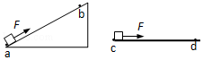
A．①③ B．①④ C．②③ D．②④
【分析】根据功的计算公式W=FS可知：比较功的大小要比较拉力F和移动距离s的大小，
知道功和时间的关系，根据P=即可比较。
【解答】解：由题可知，F₁=F₂，s_{ab}=s_{cd}，
由W=Fs可知：ab段与cd段拉力所做的功相同；
由于t_{ab}＞t_{cd}，由P=可知：P_{ab}＜P_{cd}，即cd段功率较大；
综上分析可知，①③错误，②④正确。
故选：D。
【点评】本题考查功和功率的比较，要紧扣功和功率的公式即可。

10．如图所示，可绕O点转动的轻质杠杆，在D点挂一个重为G的物体M，用一把弹簧测力计依次在A，B，C三点沿圆O相切的方向用力拉，都使杠杆在水平位置平衡，读出三次的示数分别为F₁、F₂、F₃，它们的大小关系是（ ）
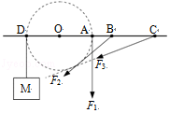
A．F₁＜F₂＜F₃＜G B．F₁＞F₂＞F₃＞G C．F₁=F₂=F₃=G D．F₁＞F₂=F₃=G
【分析】利用杠杆平衡条件分析，当阻力和阻力臂不变时，如果动力臂不变，只改动用力方向，其动力不变，据此分析解答。
【解答】解：设拉力的力臂为L，则由题意可知，当杠杆在水平位置平衡时：G×OD=F×L
由此可得：F=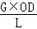
因为G，OD不变，OD=L=r，故F=G，由于F₁、F₂、F₃的力臂都为圆的半径，相等，故F₁=F₂=F₃=G
故选：C。
【点评】此题主要考查学生对于杠杆平衡问题的分析能力，此题关键是力臂的确定。

11．用如图甲所示的装置来探究滑轮组的机械效率η与物重G_{物}的关系，改变G_{物}，竖直向上匀速拉动弹簧测力计，计算并绘出η与G_{物}关系如图乙所示，若不计绳重和摩擦，则下列说法正确的是（ ）
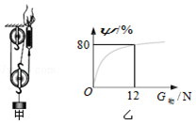
A．同一滑轮组机械效率η随G_{物}的增大而增大，最终将达到100%
B．当G_{物}=12N 时，弹簧测力计读数为5N
C．此滑轮组动滑轮的重力为4N
D．G_{物}不变，改变图甲中的绕绳方式，滑轮组机械效率将改变
【分析】（1）使用机械时，人们为完成某一任务所必须做的功叫有用功；对完成任务没有用，但又不得不做的功叫额外功；有用功与额外功之和叫总功。有用功与总功的比值叫机械效率；
（2）不计绳重和摩擦，结合图中信息，根据η==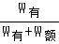=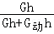=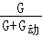求得动滑轮的重力，再计算G物=12N时弹簧测力计读数；
（3）G_{物}不变，改变图甲中的绕绳方式，分别将同一物体匀速提高到相同高度，做的有用功相同；克服动滑轮做的额外功相同，由此分析机械效率的变化情况。
【解答】解：
A、使用滑轮组时，克服物重的同时，不可避免地要克服动滑轮重做额外功，所以总功一定大于有用功；由公式η=知：机械效率一定小于1，即同一滑轮组机械效率η随G_{物}的增大而增大，但最终不能超过100%，故A错误；
BC、由图可知，G=12N，此时η=80%，
不计绳重和摩擦，η==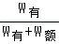=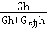=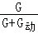，
即：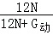=80%，
所以动滑轮的重力：G_{动}=3N，故C错误；
G_{物}=12N时，弹簧测力计读数：F=×（G_{物}+G_{动}）=×（12N+3N）=5N，故B正确；
D、G_{物}不变，改变图甲中的绕绳方式，将同一物体匀速提高相同的高度，所以所做的有用功相同，
忽略绳重及摩擦时，额外功：W_{额}=G_{轮}h，即额外功W_{额}相同，总功相同，
所以，两装置的机械效率相同。故D错误。
故选：B。
【点评】本题考查有用功以及机械效率的大小比较和机械效率的计算。若有用功相同，额外功越多，机械效率越低，否则越高；若额外功相同，有用功越多，机械效率越高，否则越低。

12．如图所示的工具，在使用过程中不省力的是（ ）
A．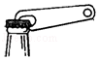
用起子起瓶盖
B．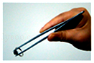
用镊子夹物体
C．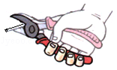
用钢丝钳剪钢丝
D．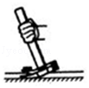
用羊角锤起钉子
【分析】结合各个选项杠杆的使用情况，先判断杠杆在使用过程中，动力臂和阻力臂的大小关系，再判断它是属于哪种类型的杠杆。
【解答】解：A、用起子起瓶盖时，动力臂大于阻力臂，是省力杠杆，故A不符合题意；
B、用镊子夹物体时，动力臂小于阻力臂，是费力杠杆，故B符合题意；
C、用钢丝钳剪钢丝时，动力臂大于阻力臂，是省力杠杆，故C不符合题意；
D、用羊角锤起钉子时，动力臂大于阻力臂，是省力杠杆，故D不符合题意。
故选：B。
【点评】本题考查的是杠杆的分类和特点，主要包括以下几种：①省力杠杆，动力臂大于阻力臂，省力但费距离；②费力杠杆，动力臂小于阻力臂，费力但省距离；③等臂杠杆，动力臂等于阻力臂，既不省距离也不省力。

13．利用四个相同的滑轮，组成如图所示的甲乙两个滑轮组，用同样的时间，把质量相等的重物G提升了相同的高度，所用的拉力分别为F_{甲}、F_{乙}，拉力做的功分别为W_{甲}、W_{乙}，拉力的功率分别为P_{甲}、P_{乙}，机械效率分别是η_{甲}、η_{乙}（忽略绳重和摩擦），下列关系式正确是（ ）
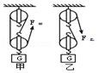
A．F_{甲}=F_{乙} B．η_{甲}＜η_{乙} C．W_{甲}＞W_{乙} D．P_{甲}=P_{乙}
【分析】（1）由图可知承担物重的绳子股数n，忽略绳重与摩擦，由F=（G_{物}+G_{动}）可知拉力的大小关系；
（2）根据效率公式判断滑轮组机械效率的大小关系；
（3）拉力做功可以由W_{总}=W_{有}+W_{额}=G_{物}h+G_{动}h比较得到；
（4）由P=分析拉力做功的功率关系。
【解答】解：（1）由图可知，承担物重的绳子段数n_{甲}=3，n_{乙}=2；
由题可知，滑轮重、物体重力均相等，忽略绳重与摩擦，
根据F=（G_{物}+G_{动}）可知，甲滑轮组的拉力较小，即F_{甲}＜F_{乙}，故A错误；
（2）物重相等，提升相同的高度，有用功相同；不计绳重与摩擦，滑轮重相同，做的额外功相同，由W_{总}=W_{有}+W_{额}可知，拉力做的总功相等，即W_{甲}=W_{乙}，故C错误；
（3）拉力做功的功率：P=，由于总功相等、做功时间相同，故功率大小相同，即P_{甲}=P_{乙}，故D正确；
（4）有用功、总功均相等，由η=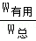×100%可知，两个滑轮组的机械效率相等，即η_{甲}=η_{乙}，故B错误。
故选：D。
【点评】本题考查了滑轮组绳子自由端拉力，有用功、额外功、总功，功率和机械效率的认识和理解，灵活运用公式即可比较。

14．如图所示，利用四种装置提升同一重物，每个滑轮质量相同。若均把重物提升相同的高度（不计摩擦），下列说法正确的是（ ）
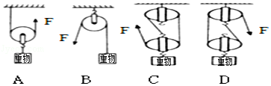
A．使用A装置与B装置一样省力 B．使用D装置最省力
C．使用B装置的机械效率最高 D．使用C装置的机械效率最高
【分析】根据下列知识分析判断：
（1）定滑轮的实质是等臂杠杆，不省力，但能改变力的方向；动滑轮的实质是动力臂为阻力臂二倍的杠杆，可以省一半力，不能改变力的方向。
（2）相同的重物提升相同的高度，所做有用功一样，但提动滑轮要多做额外功，机械效率低。
【解答】解：A、甲为动滑轮可以省一半的力，乙为定滑轮，不能省力，故A错误；
B、图中F_{A}=（G+G_{动}），F_{B}=G，F_{C}=（G+G_{动}），F_{D}=（G+G_{动}），故B错误；
CD、提升相同的重物至同一高度时，所做有用功相同，但甲要克服动滑轮的重做额外功，所以B的机械效率最高，故C正确，D错误。
故选：C。
【点评】使用机械时，不可避免地做额外功。并且机械越复杂，可能越省力，但做的额外功越多，所以机械效率越低。因此要根据实际需要选择机械。

15．如图所示，用起子开启瓶盖时，起子可看作是（ ）
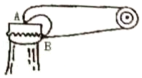
A．以A为支点的费力杠杆 B．以A为支点的省力杠杆
C．以B为支点的费力杠杆 D．以B为支点的省力杠杆
【分析】①杠杆绕着转动的固定点是支点。结合图片判断其使用情况；
②动力臂大于阻力臂的杠杆为省力杠杆；动力臂小于阻力臂的杠杆为费力杠杆；动力臂等于阻力臂的杠杆为等臂杠杆。
【解答】解：我们使用起瓶器开启瓶盖时，瓶盖中的B点被撬起，所以B点是阻力的作用点，并且在开启的过程中，起瓶器绕A点转动，所以A是支点，
在整个过程中，动力臂大于阻力臂，所以它是省力杠杆，故只有B说法是正确的。
故选：B。
【点评】本题的解题关键是通过观察实物，体会支点的位置，从而进一步判断出动力臂与阻力臂的长度关系。

16．如图所示，不计摩擦和绳重，把总重为6N的钩码沿竖直方向在2s内匀速提升1m，所用拉力F如图所示，下列说法正确的是（ ）
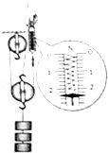
A．动滑轮重2.4N B．2s内拉力F做功2.4J
C．2s内拉力F的功率为2.4w D．滑轮组的机械效率为83.3%
【分析】（1）根据图象可知，n=3；根据F=（G+G_{动}）计算动滑轮的重力；
（2）由图读出绳子自由端拉力，根据W=Fs=Fnh计算拉力做的功；
（3）根据P=计算功率；
（4）根据η=计算滑轮组的机械效率。
【解答】解：由图可知，通过动滑轮绳子的段数n=3；
A、由图知弹簧测力计分度值为0.2N，示数为2.4N，
不计绳重和摩擦，F=（G+G_{动}），
即：2.4N=×（6N+G_{动}），G_{动}=1.2N；故A错误；
B、自由端移动的距离：s=3h=3×1m=3m，
拉力做的功为：W=Fs=2.4N×3m=7.2J；故B错误；
C、拉力F的功率：P==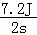=3.6W，故C错误；
D、该滑轮组的机械效率为：
η===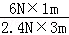≈83.3%；故D正确。
故选：D。
【点评】本题考查了有用功、总功、机械效率、动滑轮重力的计算，根据题图确定n的大小（直接从动滑轮上引出的绳子股数）是本题的突破口，灵活选用公式计算是关键。

17．甲站在0.5m/s匀速上行的自动扶梯上，乙站在0.7m/s匀速下行的自动扶梯上。甲、乙两人质量相等，能够大致反映此过程两人动能变化的图象是（ ）
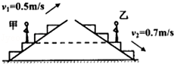
A．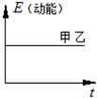 B．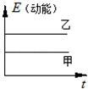 C．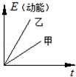 D．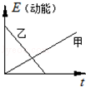
【分析】动能大小与质量及物体速度有关，据此分析两人的动能大小，再结合图象中的动能变化进行比较。
【解答】解：动能大小与质量及物体速度有关，甲乙物体质量相等，甲的速度小于乙的速度，故甲的动能小于乙的动能。又由于甲乙均为匀速直线运动，故动能大小不改变；
A、表示两人的动能相同，不合题意；
B、表示两个的动能不同，乙的动能大于甲的动能，且两人的动能大小不改变，符合题意；
C、表示两人的动能在逐渐增大，不合题意；
D、图线分别表示两人的动能一个增大、一个减小，不合题意。
故选：B。
【点评】明确动能大小的影响因素，会正确比较动能的大小，同时会读取动能与时间变化的图象，是正确解答的关键。

18．如图，AB、AC、AD为三个光滑斜面，其中AD为曲面，小球M从A点分别沿三个面自由滑下，撞击放在B、C、D三点完全相同的物块上，物块在撞击力的作用下移动相同的距离停下，则（ ）
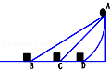
A．小球M对三物块做功一样多 B．小球M对B点物块做功多
C．小球M对C点物块做功多 D．小球M对D点物块做功多
【分析】滑动摩擦力越压力和接触面的粗糙程度有关；功等于力与在力的方向上通过距离的乘积，据此分析即可。
【解答】解：因为在B、C、D三点上的物体完全相同，因此物体对地面的压力相等，又因为接触面的粗糙程度相同，则三种情况的摩擦力相同，并且物块移动了相同的距离，由W=FS可知，小球M对三物块做功一样多。
故选：A。
【点评】本题考查了学生对功的计算公式的掌握和运用，确定摩擦力大小的关系正确解答本题的关键。

19．如图所示，小明在做模拟“蹦极”的小实验，一根橡皮筋一端系一个小石块，另一端固定在A点，B点是橡皮筋不系小石块自然下垂时下端所在的位置，C点是小石块从A点自由释放后所能达到的最低点，关于小石块从A点到C点运动过程的说法，正确的是（ ）
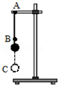
A．从A点下落到C点的过程中，石块动能一直在增加
B．从A点下落到B点的过程中，橡皮筋弹性势能不断增加
C．石块在A点的机械能等于C点的机械能
D．石块到达C点瞬间橡皮筋的弹性势能最大
【分析】影响动能的因素有：质量和速度，小石块的质量在下落过程中不会改变，因此只需考虑速度的变化情况，这就要从小石块的受力分析入手解答。
弹性势能的大小与物体弹性形变的程度有关，物体弹性形变的程度越大，弹性势能越大。
【解答】解：
A、小石块从A到B的过程中，重力势能转化为动能，动能一直在增加，但从B到C的过程中，小石块受到的弹力先是小于重力，后逐渐大于重力，所以小石块的速度从零开始先变大，到达C速度又变为零，所以动能先变大再变小。故A错误；
B、从A点下落到B点的过程中，橡皮筋自然伸直未发生形变，弹性势能为零。故B错误；
C、考虑到空气阻力，机械能不守恒，A点的机械能不等于C点的机械能。故C错误；
D、到达C点橡皮筋的伸长量最大，弹性势能最大。故D正确。
故选：D。
【点评】此题难度较大，关键是对人的受力分析，同时要结合力的合成以及力与运动的关系等知识，还要明白在蹦极的过程中，是重力势能与动能、弹性势能之间的相互转化。

20．用如图所示装置匀速提升货物，绳子自由端拉力为F，机械效率为80%，不考虑绳重和机械摩擦损耗。则（ ）
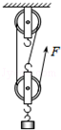
A．这套装置的额外功占总功的20%
B．用该装置提升货物的重量一定会比效率为60%的机械要重
C．增加滑轮重量能够提升该装置的机械效率
D．拉力F的功率越大，则该机械有用功占总功的比例越大
【分析】（1）根据机械效率定义和有用功、额外功与总功关系可知额外功占总功的比例；
（2）（3）增大机械效率的方法有二：一是增大有用功，即拉更重的重物；二是减小额外功，如减小摩擦、减轻动滑轮重。由此分析；
（4）机械效率指有用功占总功的比例，而做功的快慢指功率，二者之间没有什么关系。
【解答】解：
A、机械效率为80%，即有用功占总功的80%，所以额外功占总功的20%，故A正确；
B、若用同一滑轮组提起的物体越重效率越高，所以用该装置提升货物重时，效率是60%时提起的货物越重，故B错误；
C、若用同一滑轮组提起的物体时，有用功一定，增加滑轮重量做的额外功越多，机械效率越低，故C错误；
D、拉力F的功率越大，指拉力做功快与有用功占总功的比例大小无关，故D错误。
故选：A。
【点评】该题考查学生对机械效率的理解，特别要注意功率与机械效率是两个不同的物理量，它们之间任何关系。

21．如图所示，作用在杠杆一端且始终与杠杆垂直的力F，将杠杆缓慢地由位置A拉至位置B，力F在这个过程中（ ）
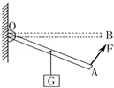
A．不变 B．变小 C．变大 D．先变大后变小
【分析】解答此题，首先要判断杠杆的五要素中，有哪些要素发生了变化，然后再利用杠杆的平衡条件进行分析。
【解答】解：在杠杆缓慢由A到B的过程中，作用在杠杆一端且始终与杠杆垂直的力F，动力臂OA的长度没有变化，阻力G的大小没有变化，而阻力臂L₂却逐渐增大；
由杠杆的平衡条件知：F•OA=G•L₂，当OA、G不变时，L越大，那么F越大；
因此拉力F在这个过程中逐渐变大。
故选：C。
【点评】在分析杠杆的动态平衡时，一般是动中取静，依据杠杆的平衡条件进行分析，最后得到结论。

22．如图，左边的钩码个数和位置保持不变，弹簧测力计的作用点固定，只改变测力计与水平方向的角度θ，使杠杆水平方向平衡，选项中能描述测力计示数F与θ关系的大致图象是（ ）
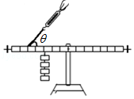
A．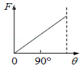 B．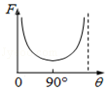 C．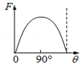 D．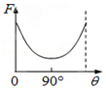
【分析】根据杠杆的平衡条件动力×动力臂=阻力×阻力臂可知，当阻力和阻力臂不变时，动力臂越大，动力越小。
【解答】解：
当测力计与水平方向的角度从0°逐渐增加到90°时，动力臂越来越大，动力越来越小；
当测力计和杠杆垂直时，此时动力臂最大，动力最小；
当测力计与水平方向的角度从90°逐渐增加到180°时，动力臂越来越小，动力越来越大；
所以，测力计的示数F先减小，后增大，故AC错误；
当θ为0°或180°时，动力作用线过支点，动力臂为0，杠杆不能平衡，所以θ不能为0°或180°，故B正确，D错误。
故选：B。
【点评】本题考查杠杆平衡条件的应用，知道动力臂变化的特点是解题的关键。

23．如图是开瓶盖的起子，可以看成是一个杠杆，能正确表示出杠杆的支点、动力和阻力的图是（ ）
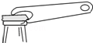
A．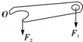 B．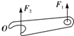 C．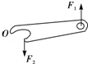 D．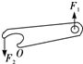
【分析】（1）瓶盖紧紧的套在瓶口上，要使瓶盖打开，要克服瓶盖和瓶口之间的摩擦力，瓶盖给起子的力是向下的，利用杠杆克服这个摩擦力。
（2）动力F₁使杠杆绕固定点转动，阻力F₂阻碍杠杆转动，杠杆在动力和阻力的作用下，保持静止状态或匀速转动状态。
【解答】解：
A、如图，动力和阻力都使起子绕支点O顺时针转动。故A错误；
B、要把瓶盖打开，要克服瓶盖和瓶口之间的摩擦力，瓶盖给起子的阻力是向下的。故B错误；
C、瓶盖给起子的阻力是向下的。动力是起子绕支点O逆时针转动，阻力绕支点O顺时针转动。故C正确；
D、动力和阻力都使起子逆时针转动。故D错误。
故选：C。
【点评】（1）掌握杠杆的五个要素：支点、动力、阻力、动力臂、阻力臂。
（2）起子的使用有两种方法：可以以前面为支点，也可以以后面为支点，（如图）只要能克服瓶盖和瓶口之间的摩擦力就可以。
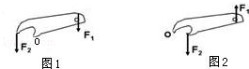

24．如图（a）的杠杆是平衡的，在此杠杆支点两侧的物体下方分别加上同样大小的物体，如图（b），那么，以下说法中正确的是（ ）
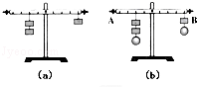
A．杠杆仍然平衡 B．左端下沉 C．右端下沉 D．无法判断
【分析】掌握杠杆的平衡条件：F₁L₁=F₂L₂；若两边力和力臂的乘积不相等，则杠杆不平衡，向乘积较大的一端倾斜。
【解答】解：由图知，杠杆此时处于平衡状态，L_{右}＞L_{左}，当物体下方分别加挂一个相同的小球时，两边力和力臂的乘积都会增加，设小球的重力为G，每节杠杆的长度为L，计算出两边力和力臂乘积的增大值，则：
左边=G×2L，右边=G×4L，右边增大的力和力臂的乘积较大，所以杠杆不平衡，将向右倾斜；
由分析知，两边所挂物体的重力，影响力和力臂乘积的大小，两物体的体积大小相同，但密度未知，所以无法确定两物体的质量大小，也不能确定杠杆的平衡情况。
故选：D。
【点评】此题考查了学生对杠杆平衡条件的掌握及应用，杠杆是否平衡或向哪端倾斜都是由两边力和力臂乘积的大小关系决定的，若是不等臂杠杆，两边增加相同的力，则杠杆将向 力臂长的一端倾斜。

25．如图所示，两端分别站着一个大人和一个小孩，杠杆平衡。如果他们同时都以相同的速度向支点缓慢会走，杠杆将
（ ）
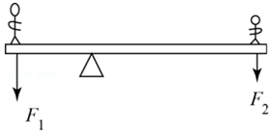
A．小孩那端下沉 B．大人那端下沉 C．仍保持平衡 D．无法确定
【分析】杠杆哪端会向下倾斜取决于力和力臂的乘积，乘积大的下沉，乘积小的会上翘。
【解答】解：
原来杠杆在水平位置平衡，大人的重力大，即：G₁＞G₂，
根据杠杆的平衡条件可知：
G₁•L₁=G₂•L₂，
当两人向支点移动相同的距离，则G₁•L₁这个乘积减少的多，剩余的值小；G₂•L₂这个乘积减少的少，剩余的值大，所以（小孩）G₂所在的那端下沉。
故选：A。
【点评】正确的判断力和力臂乘积的变化时解题的关键所在，也是本题的易错点。本题还可以用极值解答，更简单。

26．如图所示，古人将一硬棒（质量忽略不计）悬挂在树枝上，绳对杆的动力F₁使杆绕0点发生转动，提起水桶，下列说法正确的是（ ）
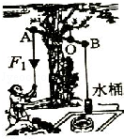
A．阻碍杆转动的阻力是水和水桶的总重力
B．阻碍杆转动的阻力是绳对杆（B点）的拉力
C．杆转动过程中，动力臂始终是OA
D．此杠杆是费力杠杆
【分析】对照图片判断这一装置的特点和工作原理，进一步分析其对应的杠杆的不同要素。
【解答】解：
AB、读图可知，这一装置相当于杠杆，提水时，人拉绳，绳对杠杆的力作用在A点，为动力；水桶和水对杠杆形成向下的拉力，拉力作用在B点，为阻力。故A错误、B正确；
C、杠杆在转动的过程中，只有当杠杆水平时，动力臂才是OA，当杠杆与水平面成一定角度时，则力臂会发生变化，故C错误；
D、由图可知，当杠杆水平时，OA大于OB，所以这是一个省力杠杆，故D错误。
故选：B。
【点评】明确这一装置相当于杠杆，再根据杠杆的工作原理和各要素的定义进行分析，最终对选项中的描述做出判断。

27．2015 年11月21日，恒大队在主场以1：0获得2015赛季亚冠联赛冠军。现场直播时采用的是如图所示的摇臂摄像技术工作时的情景，下列有关摇臂摄像的说法正确的是（ ）
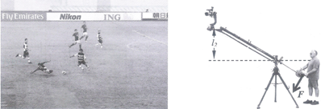
A．摇臂摄像的整个支架其实是个省力杠杆
B．摇臂摄像的整个支架其实是个省距离杠杆
C．如图所示的l₂是摇臂摄像支架的阻力臂
D．摄像师用一个垂直于杠杆的力F把支架从虚线位置移动到图中所示位置的过程中，力F变大
【分析】根据杠杆力臂间的关系，可判断判断的类型。通过读图，明确动力臂与阻力臂，从而对杠杆的变化做出判断。
【解答】解：
AB、读图可知，摇臂摄像的整个支架其动力臂小于阻力臂，所以是费力杠杆，在使用过程中可以省距离，故A错误、B正确；
C、力臂是从支点到力的作用线的垂直距离，图中重力的方向竖直向下，其阻力臂应该在水平方向，所以图中的l₂不是摇臂摄像支架的阻力臂，故C错误；
D、摄像师用一个垂直于杠杆的力F把支架从虚线位置移动到图中所示位置的过程中，阻力、动力臂不变，阻力臂变小，所以力F变小，故D错误。
故选：B。
【点评】本题主要考查了对杠杆的应用的理解以及对杠杆省力情况的分析，要结合图示进行分析，难度不大。

28．AC硬棒质量忽略不计，在棒的B、C两点施加力F₁、F₂，F₂的方向沿OO′线，棒在如图所示位置处于静止状态，则（ ）
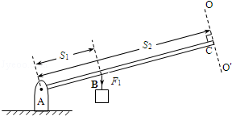
A．F₁＜F₂ B．F₁=F₂
C．F₁力臂小于s₁ D．F₂方向沿OO′线向下
【分析】①从支点到力的作用线的垂线段叫力臂；
②杠杆的平衡条件是F₁L₁=F₂L₂。
【解答】解：由图知，F₂的方向沿OO′线，其力臂最长，为s₂；而F₁的方向竖直向下，所以其力臂l₁是从A点到F₁的垂线段，小于s₁，更小于s₂．故选项C正确；
由F₁L₁=F₂L₂知，L₁＜s₂，所以F₁一定大于F₂．选项A错误；
此时有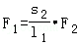，而不是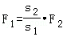．选项B错误；
已知F₁的方向是竖直向下的，为保持杠杆平衡，F₂的方向应该沿O′O向上。选项D错误。
故选：C。
【点评】此题考查的是我们对杠杆平衡条件及力臂的理解和应用，知道力臂是支点到“力的作用线”，而不是到“力的作用点”的垂线段，是解答杠杆问题的第一步。

29．校工用如图所示的剪刀修剪树枝时，常把树枝尽量往剪刀的轴处靠近，这样做是为了（ ）
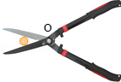
A．增大阻力臂，省力 B．减小阻力臂，省力
C．增大动力臂，方便 D．减小动力臂，方便
【分析】利用杠杆平衡条件F₁L₁=F₂L₂，阻力和动力臂不变，动力随阻力臂的增大而增大。
【解答】解：在同样的情况下，往剪刀轴O靠近，减小了阻力臂，而阻力和动力臂不变，由F₁L₁=F₂L₂可知，动力会变小，因此可以省力。
故选：B。
【点评】本题考查了杠杆平衡条件的应用，利用杠杆平衡条件分析问题，要抓住不变的量，根据变化的量进行分析解答。

30．如图，用始终垂直于木头的力F将木头缓慢地抬起，在抬起的过程中，力F大小将（ ）
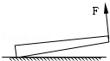
A．不变 B．渐渐变小 C．渐渐变大 D．先变小后变大
【分析】若力的方向始终与木头垂直，则可得出力F的力臂不变，由重力力臂的变化可求得力F的变化。
【解答】解：力与木头垂直，则力F的力臂不变，而重力的力臂逐渐减小，则由力矩平衡得力F将变小。
故选：B。
【点评】本题考查了杠杆平衡条件的应用，确定阻力臂的变化是此题的关键所在。

31．如图所示，小华用苹果和桔子来玩跷跷板。她将苹果、桔子分别放在轻杆的左、右两端，放手后，杆马上转动起来。使杆逆时针转动的力是（ ）
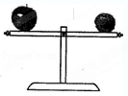
A．苹果的重力 B．桔子的重力
C．杆对桔子的支持力 D．苹果对杆的压力
【分析】根据杠杆的五要素和杠杆的平衡条件进行分析。
【解答】解：苹果和桔子对杠杆的压力分别为动力和阻力，动力臂等于阻力臂，苹果对杠杆的压力大于桔子对杠杆的压力，因此使杠杆转动的力是苹果对杆的压力。
故选：D。
【点评】本题考查杠杆的平衡条件，相对比较简单，属于基础题。

32．如图在杠杆P处挂一重物，要使杠杆在图示位置平衡在Q点分别沿a、b、c、d四个方向施力，最省力的方向是（ ）
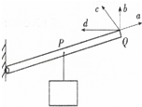
A．a B．b C．c D．d
【分析】分别作出四个方向的力的力臂，力臂越长越省力。
【解答】解：如图，杠杆的左端是支点，延长Qc和Qd作用线，延长Qb的反向延长线。由支点O分别向Qa、Qb、Qc、Qd做垂线，Qa、Qb、Qc、Qd的力臂分别是0、OB、OC、OD，在阻力和阻力臂不变时，OC最长，所以在Qc方向上施力最小，最省力。
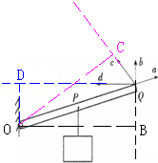
故选：C。
【点评】在阻力和阻力臂不变时，根据杠杆平衡条件，通过力臂大小判断力的大小。

二．填空题（共9小题）
33．如图所示，把重力为500N的物体匀速推到斜面顶端，斜面长为3m，高为0.9m，若该斜面的机械效率为75%，则实际推力为 200 N，物体与斜面之间的摩擦力为 50 N。
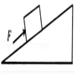
【分析】（1）利用W=Gh求有用功，而斜面的机械效率η=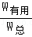，可求出总功，再利用W=Fs求推力；
（2）额外功等于总功减去有用功，再利用W_{额}=fs求物体与斜面之间的摩擦力。
【解答】解：
（1）使用斜面做的有用功W_{有用}=Gh=500N×0.9m=450J，
因为斜面的机械效率η==75%，
所以推力做的总功：W_{总}=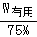=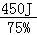=600J，
由W_{总}=Fs得推力：
F==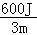=200N；
（2）因为W_{总}=W_{有用}+W_{额}，
所以W_{额}=W_{总}﹣W_{有用}=600J﹣450J=150J，
由W_{额}=fs可得摩擦力：
f==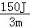=50N。
故答案为：200；50。
【点评】本题考查了使用斜面时有用功、额外功、总功的计算，知道使用斜面克服摩擦做的功为额外功是关键。

34．（1）如图1甲所示，轻质杠杆OA保持水平平衡（B为OA的中点），重物G=20N，则F_{甲}= 10 N．若将重物的悬挂点和拉力的作用点互换位置，如图1（乙）所示，当杠杆仍保持水平平衡时，F_{乙}= 40 牛。在图中，属于省力杠杆的是 甲 （以下均选填“甲”或“乙”）。
（2）图2所示生活用品中同属省力杠杆的是 B （填编号）
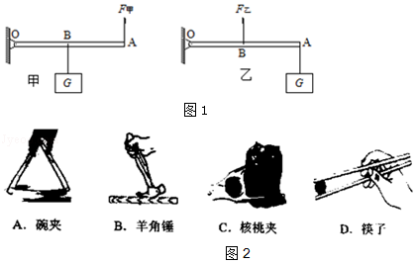
【分析】（1）根据杠杆平衡条件求解F_{甲}和F_{乙}的大小；
（2）杠杆的分类和特点，主要包括以下几种：
①省力杠杆，动力臂大于阻力臂，省力但费距离；
②费力杠杆，动力臂小于阻力臂，费力但省距离；
③等臂杠杆，动力臂等于阻力臂，既不省距离也不省力。
【解答】解：（1）如图甲，根据杠杆平衡条件可得：G×OB=F_{甲}×OA，
由题知，OA=2OB，
则F_{甲}=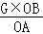=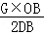===10N；
如图乙，根据杠杆平衡条件可得：G×OA=F_{乙}×OB，
由题知，OA=2OB，
则F_{乙}=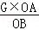=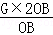=2G=2×20N=40N；
图甲中，动力臂OA大于阻力臂OB，属于省力杠杆；
图乙中，动力臂OB小于阻力臂OA，属于费力杠杆；
（2）碗夹、核桃夹、筷子夹菜时在使用过程中，动力臂小于阻力臂，是费力杠杆；
羊角锤在使用过程中，动力臂大于阻力臂，是省力杠杆；
故答案为：（1）10；40；甲；（2）B。
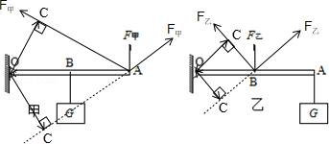
【点评】此题考查杠杆平衡条件的应用和杠杆的动态分析，关键是知道力臂是指从支点到力的作用线的距离，同时还要知道动力臂等于阻力臂的杠杆为等臂杠杆。

35．在中考体育考试中，小刚投出的实心球在空中的运动轨迹如图所示。若不考虑空气阻力，则实心球从离开手后到达最高点的过程中，球受 一 个力的作用，球的机械能 不变 （选填“增大”、“减小”或“不变”），在最高点时，球的动能 大于 （选填“大于”或“等于”）零。
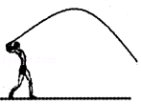
【分析】地球表面及附近的一切物体都受到重力的作用；
不考虑能量损失，动能和势能转化过程中，机械能总量守恒；
球到达最高点时，仍有向前运动的速度。
【解答】解：
不考虑空气阻力，实心球离开手后，手的作用力消失，实心球靠惯性向前飞行，此过程中只受到竖直向下的重力；
离开手后的实心球斜向上方运动过程中动能转化为重力势能；从最高点向下运动的过程中重力势能转化为动能。如果不考虑空气阻力，球的机械能总量保持不变；
球在最高点时，仍有向前的速度，所以动能大于零。
故答案为：一；不变；大于。
【点评】此题考查了重力的存在、机械能的转化和守恒，其中最后一空容易出错。

36．在探究“斜面的机械效率与斜面的倾斜程度和粗糙程度的关系”实验中，所用的实验器材有：支架、带有滑轮的长木板（滑轮与木板之间的距离是可调的）、带挂钩的木块、弹簧测力计、棉布、毛巾、刻度尺、细线等。实验装置如图所示。
（1）为保证实验数据准确，读数时木块必须处在 匀速运动 状态。
（2）通过长木板上的定滑轮拉木块的优点是 拉物体时，能使木块所受拉力的方向与木板的方向平行 （写一条）。
（3）测得的实验数据如下表：
实验次数 | 斜面倾斜程度 | 接触面 | 木块重G/N | 斜面高度h/m | 拉力F/N | 斜面长S/m | 机械效率η
1 | 最陡 | 木块与木板 | 5.0 | 0.20 | 4.5 | 0.30 | 71.4%
2 | 较陡 | 木块与木板 | 5.0 | 0.20 | 3.8 | 0.40 | 65.8%
3 | 较缓 | 木块与木板 | 5.0 | 0.20 | 3.4 | 0.50 | 58.9%
4 | 较缓 | 木块与棉布 | 5.0 | 0.20 | 4.0 | 0.50 | ？
5 | 较缓 | 木块与毛巾 | 5.0 | 0.20 | 4.8 | 0.50 | 41.7%
①第4次实验测得的机械效率η= 50% 。
②第5次在毛巾面上运动时，木块受到的摩擦力为 2.8 N。
③根据第1、2、3三次实验的信息，可得出的结论是： 斜面粗糙程度一定时，斜面的倾斜程度越大，机械效率越高 。
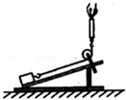
【分析】（1）（2）用弹簧测力计测拉力时，要其做匀速直线运动，这样的示数才准确，因此，滑轮也为这一实验要求发挥了作用；
（3）①计算机械效率时要明确各量的关系，代入公式进行计算；
②把W_{总}=Fs，W_{有}=Gh，W_{额}=fs代入W_{总}=W_{有}+W_{额}得出：Fs=Gh+fs，把第四次实验中的数据代入此式，解方程可算出f；
③分析实验数据时，要明确变量与不变量是什么，再分析变量间的数量关系。
【解答】解：
（1）只有木块做匀速运动时，弹簧测力计的示数与拉力大小相等，弹簧测力计的示数才更准确；
（2）利用滑轮改变了一下绳子的方向，使木块所受拉力的方向与木板的方向始终平行，使示数更加准确稳定，读数时也更方便；
（3）①第4次实验的机械效率η==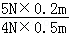=50%；
②因为W_{总}=W_{有}+W_{额}，
W_{总}=Fs，W_{有}=Gh，W_{额}=fs，
所以Fs=Gh+fs，
把第5次实验数据代入上式得：
4.8N×0.5m=5N×0.2m+f×0.5m，
解得：f=2.8N；
③比较第1、2、3三次实验可以看出，这是在斜面粗糙程度不变的情况下进行的研究，因此，可得出的结论是：斜面粗糙程度一定时，斜面的倾斜程度越大，机械效率越高。
故答案为：（1）匀速运动；（2）拉物体时，能使木块所受拉力的方向与木板的方向平行；（3）①50%；②2.8；③斜面粗糙程度一定时，斜面的倾斜程度越大，机械效率越高。
【点评】在探究“斜面的机械效率与斜面的倾斜程度和粗糙程度的关系”实验中，要明确每次探究的目的，根据控制变量法的要求，控制其中一个量不变，再探究斜面机械效率与另一个变量的关系。当然，为了使弹簧测力计的读数更加准确稳定，采取一定的措施还是很必要的。

37．在斜面上将一个重12N的物体匀速拉到高处，如图所示。沿斜面向上的拉力为4N，斜面长1.2m，高0.3m．若把重物提升0.3m所做的功为有用功。
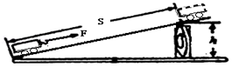
（1）则有用功是 3.6 J；
（2）这个斜面的机械效率是 75% ；
（3）物体与斜面的摩擦力是 1 N。
【分析】在斜面上匀速拉动物体，那么克服物体重力做的功为有用功，克服摩擦力做的功为额外功；而总功是有用功、额外功之和。机械效率是有用功与总功的百分比。
【解答】解：
（1）由题意，重物拉上高处做的有用功：
W_{有}=Gh=12N×0.3m=3.6J；
（2）重物拉上高处做的总功：
W_{总}=Fs=4N×1.2m=4.8J
斜面机械效率：η=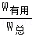=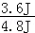×100%=75%，
（3）克服摩擦力做的功为额外功：
W_{额}=W_{总}﹣W_{有用}=4.8J﹣3.6J=1.2J，
由W_{额}=fs得：
f==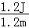=1N。
故答案为：（1）3.6；（2）75%；（3）1。
【点评】对于斜面这种简单机械，准确把握有用功和额外功所代表的含义是解答题目的关键。

38．如图所示，一小球从桌面A点水平运动到B点，然后落到地面弹起，图中虚线为小球的运动轨迹，其中D、E是同一高度的两点。
（1）从A点到B点，小球的重力势能 不变 （选填“变大”、“变小”或“不变”）；
（2）从B点到C点，小球的动能 变大 （选填“变大”、“变小”或“不变”）；
（3）小球在D点的机械能 大于 E点的机械能（选填“大于”、“小于”或“等于”）。
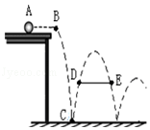
【分析】（1）影响重力势能的因素：质量、高度；
（2）影响动能的因素：质量、速度
（3）小球弹跳的高度会越来越低，这说明在势能和动能的转化过程中有能量的消耗，所以小球的机械能一次比一次少。
【解答】解：（1）小球从A点运动到B点过程中，质量不变，所处高度不变，故重力势能不变；
（2）从B点到C点，过程中，质量不变，所处高度减小，故重力势能减小，重力势能转化为动能，故动能越来越大；
（3）分析图片后得到小球的弹起的高度逐渐减小，同时小球会变热。根据能量守恒定律可知，小球在运动过程中有一部分机械能转化为内能，所以皮球的机械能不守恒，D点时具有的机械能大于E点具有的机械能。
故答案为：（1）不变；（2）变大；（3）大于。
【点评】本题考查功的计算、动能和势能的大小变化，机械能的相互转化过程中是有能量消耗的，这样造成动能和势能的总和会减少。

39．如图是一种拉杆式旅行箱的示意图，使用时它相当于一个 省力 杠杆（选填“省力”或“费力”），若旅行箱内装满物体且质量分布均匀，其总重为210N，轻质拉杆拉出的长度是箱体长度的二分之一。
（1）请画出旅行箱受到的重力G；
（2）要使旅行箱和拉杆构成的杠杆水平平衡，忽略拉杆自身的重力，则竖直向上的拉力F为 70 N。
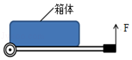
【分析】由示意图分析动力和阻力，然后看动力臂和阻力臂的大小，确定杠杆种类；
（1）重力是物体受到的力，因此根据规则物体的重心在物体的几何中心，重力的方向总是竖直向下的，过物体的重心表示出重力的方向即可；
（2）根据杠杆的平衡条件进行计算求出竖直向上的力。
【解答】解：竖直向上的力F为动力，箱体的重力为阻力，支点在箱体中心，故动力臂大于阻力臂，所以是省力杠杆；
（1）过物体重心画带箭头的线段，方向竖直向下，符号为G，大小为210N；如图所示；
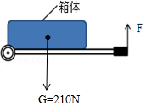
（2）当旅行箱和拉杆构成的杠杆水平平衡时，如图所示：
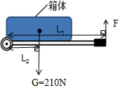
由题意知，L₁=3L₂，
因为F₁L₁=F₂L₂，
所以竖直向上的拉力为F=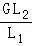=G=×210N=70N。
故答案为：省力；（1）见上图；（2）70。
【点评】此题考查的是杠杆的分类、重力示意图的画法及平衡条件的应用，明确阻力臂的大小是解答此题的关键。

40．如图所示，用同一滑轮按甲、乙两种方式匀速提升同一物体，物体重100N，滑轮重25N，绳重和摩擦不计。图甲中F_{甲}= 100 N，当手向下拉1m时，物体向上移动 1 m；图乙中F_{乙}= 62.5 N，当手向上拉1m时，物体向上移动 0.5 m；其机械效率η= 80% 。图甲的优点是 可以改变力的方向 ；图乙的优点是 可以省一半的力 。
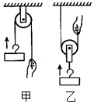
【分析】（1）甲滑轮是定滑轮，绳重和摩擦不计，使用该滑轮不省力，可以改变力的方向，拉力F=G；s=h；
（2）乙滑轮是动滑轮，绳重和摩擦不计，使用动滑轮省一半力，但费2倍的距离，即s=2h，不能改变力的方向；
（3）利用公式η=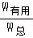求机械效率。
【解答】解：
（1）由图可知，甲滑轮是定滑轮，绳重和摩擦不计，使用该滑轮不省力，
所以拉力等于物体的重力，F_{甲}=G=100N；s=h=1m；
（2）乙滑轮是动滑轮，绳重和摩擦不计，使用动滑轮省一半力，但费2倍的距离，
即h===0.5m；
F_{乙}=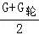=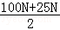=62.5N；
乙滑轮是动滑轮，绳重和摩擦不计，有用功W_{有用}=Gh，总功W_{总}=（G+G_{轮}）h，
动滑轮的机械效率η_{乙}=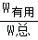=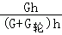=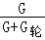=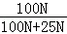×100%=80%；
（3）定滑轮可以改变力的方向，动滑轮可以省一半力。
故答案为：100；1；62.5；0.5；80%；可以改变力的方向；可以省一半的力。
【点评】本题考查了定滑轮、动滑轮的特点，确定甲乙滑轮的种类是关键，以及机械效率公式的有用；是基础题。

41．以O为支点质量忽略不计的杠杆挂上10N重物A，杠杆同时还受另一个大小与F_{A}不等、竖直向上的力F_{B}作用，处于平衡。在图中画出：
（1）F_{A}的力臂l_{A}；
（2）F_{B}的示意图并标示它的大小。
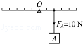
【分析】（1）由于杠杆在水平位置平衡，因此支点与F_{A}作用点的连线即为F_{A}的力臂l_{A}；
（2）因为力F_{B}竖直向上，则力F_{B}作用与F_{A}在支点的同侧，并且力臂不相等。
【解答】解：（1）连接支点O和与F_{A}的作用点，即为F_{A}的力臂l_{A}；如下图所示：
（2）在支点右侧第四格处画竖直向上的力，由于力臂为F_{A}的力臂的2倍，因此F_{B}的大小为F_{A}的一半，即5N；过作用点沿竖直向上的方向画一个带箭头的线段，并标出力的大小；如图所示：
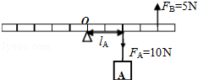
【点评】此题主要考查了有关力臂的画法以及力的示意图，首先要掌握力臂的概念和分析力的三要素，然后找出支点和力的作用线、力的作用点和力的大小，从而正确地画出力臂和力的示意图。

三．作图题（共3小题）
42．图甲是广州传统美食“竹升面”的制作过程，其原理图如图乙，让竹竿A端固定在绳扣中，人坐在竹竿C端上下跳动，带动竹竿挤压面团增加韧性。
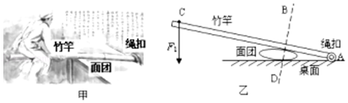
（1）画出竹竿受到人的压力F₁的力臂L₁。
（2）竹竿受到面团的力F₂沿BD直线，请画出力F₂。
【分析】（1）已知支点，画出力F₁的作用线，过支点作力的作用线的垂线段，可得竹竿受到人的压力F₁的力臂L₁。
（2）已知竹竿受到面团的力F₂沿BD直线，根据杠杆平衡画出力F₂。
【解答】解：（1）由题意可知A为支点，过A点作力F₁作用线的垂线段，即为F₁的力臂L₁．如图所示：
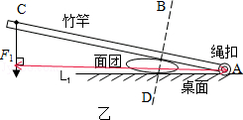
（2）已知竹竿受到面团的力F₂沿BD直线，为使杠杆平衡，则阻力F₂的方向应沿BD向上，如图所示：
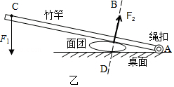
【点评】（1）掌握杠杆的五个要素：支点、动力、阻力、动力臂、阻力臂。
（2）根据动力和阻力画出动力臂和阻力臂；或根据动力臂和阻力臂画出动力和阻力。

43．图甲是打开的汽车后备箱盖，它被液压杆支撑（不计后备箱盖重）．关箱盖时，它可看作一个杠杆，图乙是其简化图：O是支点，F₂是液压杆作用在A点的阻力。请在图乙中画出：
（1）阻力臂L₂；
（2）在B点关上后备箱盖的最小动力F₁及其力臂L₁。
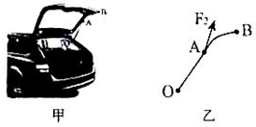
【分析】要解决此题，需要掌握力臂的概念，知道力臂是从支点到力的作用线的距离。由支点向力的作用线做垂线，垂线段的长度即为力臂。先确定最长的力臂，即离支点与力的作用点的连线；然后过动力作用点做垂直于杠杆的作用力即可。
【解答】解：（1）动力最小，即动力臂最长，从支点到动力作用点的距离作为动力臂最长，也就是最省力，即OB作为动力臂最省力，阻力方向向上，因此动力方向向下，
（2）阻力臂为支点到阻力作用线的距离，如下图所示：
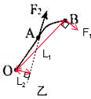
【点评】本题考查了最小力问题，最小力问题转化成最大力臂问题是解决问题的关键。

44．（1）裸露的垃圾不断向四周散发难闻的气味，这是 扩散 现象，气温越高，这种难闻的气味就越强烈，这说明 温度越高，分子热运动越剧烈 。
（2）现在不少学校里放置了如图甲所示的带盖子的垃圾桶，他能有效阻隔垃圾散发的气味，图乙为打开桶盖时的简化图。若动力作用在A电上，请在图一中画出：
①桶盖重力G的力臂L；
②作用在A电的最小动力F示意图。
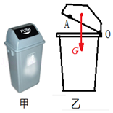
【分析】（1）裸露的垃圾不断向四周散发难闻的气味是扩散现象，表明分子在不停的做无规则运动；
（2）先确定支点位置，然后找出杠杆上距支点最远的点，支点到该点的距离即为动力臂；并过该点作垂直于杠杆的作用力，即作用在杠杆上的最小动力。
根据力臂是指从支点到力的作用线的距离画出重力G的力臂。
【解答】解：
（1）裸露的垃圾不断向四周散发难闻的气味，这是扩散现象，说明分子不停的做无规则运动。气温越高，这种难闻的气味就越强烈，这说明温度越高，分子热运动越剧烈；
（2）支点为支撑杠杆的点，即O点；距杠杆最远的点A为动力作用点，即OA为动力臂；过A点作垂直于OA的作用力，即最小的动力F．过支点O向重力的作用线引垂线段，即为重力G的力臂，用L表示。如图所示：
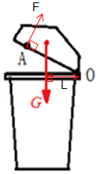
故答案为：（1）扩散；温度越高，分子热运动越剧烈；
（2）见上图。
【点评】会根据力臂越长，作用力越小的原则分析杠杆中最小力的问题；注意分析杠杆中最小力的问题时，先确定力臂，然后根据力与力臂的关系画出最小作用力的方向。

四．实验探究题（共6小题）
45．如图所示，用轻质杆将一电灯吊起，O点是支点。
（1）请画出动力F₁的力臂和阻力F₂的示意图；
（2）由图可知该杠杆为 费力 杠杆（选填“省力”、“费力”或“等臂”）。
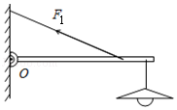
【分析】（1）力臂是从支点到力的作用线的垂直距离，从支点向动力作用线和阻力作用线引垂线段，线段的长度即为动力臂和阻力臂；
（2）杠杆可分为：省力杠杆、费力杠杆和等臂杠杆，当动力臂大于阻力臂时，是省力杠杆；当动力臂等于阻力臂时，是等臂杠杆；当动力臂小于阻力臂时，是费力杠杆。
【解答】解：（1）从支点O作动力F₁作用线的垂线段，线段的长度L₁即为F₁的力臂；电灯对杠杆的拉力是阻力，方向竖直向下，由此画出阻力的示意图。如图所示：
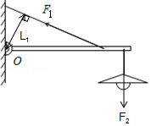
（2）支点O到阻力F₂作用线的垂线段即为阻力臂，由图可知，杠杆的动力臂小于阻力臂，所以该杠杆为费力杠杆。
故答案为：（1）见上图；（2）费力。
【点评】明确力臂的概念，从支点向力的作用线画垂线，即可找出力臂的位置，阻力是阻碍杠杆转动的力，明确了这些基本概念便不难解决。

46．某实验小组在测滑轮组机械效率的实验中得到的数据如下表所示，实验装置如图所示。
物理量 | 1 | 2 | 3
钩码重G/N | 4 | 4 | 8
钩码上升的高度h/m | 0.1 | 0.1 | 0.1
绳端拉力F/N | 1.6 | 1.8 | 2.7
绳端移动的距离s/m | 0.4 | 0.3
机械效率η | 62.5% | 74.1%
（1）分析表中数据可得：第1次实验中的S₁= 4 h₁，这是使用图中 乙 （选填“甲”或“乙”）图所示装置做的实验。
（2）比较第1次实验和第2次实验的数据可得：两次实验提升的重物G₁ = G₂（选填“＞”，“＜”或“=”），机械效率η₁ ＜ η₂（选填“＞”，“＜”或“=”），从两次使用的滑轮组装置角度分析，造成两次机械效率有这样关系的主要原因是 使用不同滑轮组提升相同重物时，动滑轮的个数越多（动滑轮的质量越大），滑轮组的机械效率越低 。
（3）该小组同学再用第1次实验使用的装置做第3次实验，表中第3次实验的数据应为：绳端移动距离S₃= 0.4 m，机械效率η₃= 74.1% 。
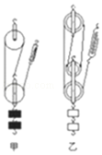
【分析】（1）根据表格中的数据分析距离的特点，从而判断出滑轮组；
（2）根据表格中的数据判定重力、机械效率的大小，从而判定影响机械效率的因素；
（3）根据表中实验数据求出绳子移动的距离，应用效率公式求出滑轮组效率。
【解答】解：（1）由表格中的数据可知，第1次实验中的s₁=4h₁，即由四段绳子拉着动滑轮，故图中的乙图是该实验的装置；
（2）由第1次实验和第2次实验的数据可知，两次实验提升的重物G₁=G₂，机械效率η₁＜η₂，造成两次机械效率有这样关系的主要原因是动滑轮的个数是不同的，动滑轮个数越多，机械效率越低；
（3）由表中第1次实验数据可知，绳端移动的距离是钩码上升高度的4倍，第三次实验使用同样的装置，则第4次实验：绳端移动距离s=4h=4×0.1m=0.4m，
机械效率η===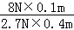≈74.1%；
故答案为：（1）4；乙；（2）=；＜；使用不同滑轮组提升相同重物时，动滑轮的个数越多（动滑轮的质量越大），滑轮组的机械效率越低；（3）0.4；74.1%。
【点评】在此实验中，对滑轮组的分析、机械效率公式的运用是实验的基础，同时，实验中分别探究了机械效率高低与动滑轮个数、提升物体重力等多个量的关系，因此控制变量法的运用也十分关键。

47．如图是小柯制作的“杠杆力臂演示仪”，杠杆AOB可绕O点（螺母）转动，OA=0.2m，OB=0.1m，G₁=2N，杠杆自身重力和摩擦不计，固定装置未画出。
（1）当杠杆处于甲图所示水平位置平衡时，G₂的重力为 4 N；
（2）松开螺母保持OA不动，使OB向下折一个角度后，再拧紧螺母形成一根可绕O点转动的杠杆AOB′（B′点对应B点），保持G₁位置不变，要使杠杆在图乙位置保持平衡，则G₂应该移动到何处？请在图乙中画出G₂的位置及其力臂L₂。
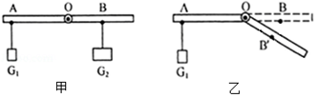
【分析】（1）杠杆在水平位置平衡，知道两边力臂、左边力的大小，利用杠杆平衡条件求右边力的大小；
（2）保持G₁位置不变，即左边的力和力臂不变；右边的力不变，要使杠杆在图乙位置保持平衡，右边的力臂不变，据此确定G₂应该移动到的位置。
【解答】解：
（1）如图甲，杠杆在水平位置平衡，
由杠杆平衡条件得：G₁×OA=G₂×OB，
即：2N×0.2m=G₂×0.1m，
解得：G₂=4N；
（2）保持G₁位置不变，即左边的力和力臂不变；G₂不变，要使杠杆在图乙位置保持平衡，应该使右边的力臂不变；原来G₂的力臂为OB，则G₂应该移动到的位置如图所示。
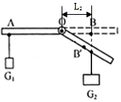
故答案为：（1）4；（2）如上图。
【点评】本题考查了杠杆平衡条件的应用，易错点在第二问，知道根据力臂不变得出答案是关键。

48．某同学利用橡皮筋、木板、瓶盖等制作了如图所示的抛掷乒乓球的装置。使用时，将乒乓球装入瓶盖，用手指按下抛掷杆，这时橡皮筋被拉长（如图 a）。
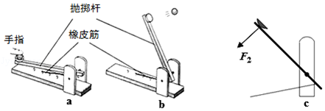
（1）当松开手指，乒乓球被抛出（图 b），这个过程中橡皮筋的 弹性势 能转化为乒乓球的 机械 能。
（2）图c是抛掷杆的结构简图，并已标出抛掷杆受到的阻力F₂，请在图中画出抛掷杆所受到的动力F₁和阻力臂L₂；
（3）投掷乒乓球过程中抛掷杆相当于一个杠杆，它与下面 B （填编号）杠杆种类相同；
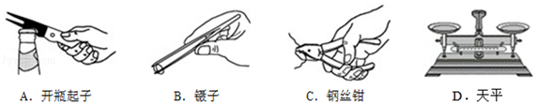
【分析】（1）橡皮筋恢复原长的过程中它的形变量减小，弹性势能减小，乒乓球的速度增大，机械能增大。
（2）需要掌握力臂的概念，知道力臂是指从支点到力的作用线的距离。
（3）动力臂大于阻力臂的杠杆是省力杠杆，动力臂小于阻力臂的杠杆是费力杠杆；
【解答】解：（1）当松开手指，乒乓球被抛出的过程中橡皮筋的弹性势能转化为乒乓球的机械能。
（2）已知支点O，橡皮筋对抛掷杆的拉力为动力F₁，从支点向F₂的作用线引垂线，垂线段的长度即为阻力臂L₂．如图所示：
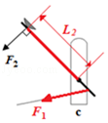
（3）由图示可知，乒乓球被抛出的过程中，动力臂小于阻力臂，杠杆是一个费力杠杆；
图中AC是省力杠杆，B是费力杠杆，D是等臂杠杆，故B符合题意。
故答案为：（1）弹性势；机械；（2）见上图；（3）B。
【点评】此题主要考查了本题考查了杠杆的分类、能量的转化，力臂的画法，是一道基础题。

49．如图所示，在“探究杠杆的平衡条件”实验中。
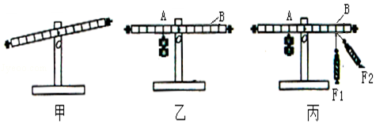
（1）实验前的装置如图甲所示，此时，应将杠杆的平衡螺母向 右 （选填“左”或“右”）调节，直到杠杆在水平位置平衡，这主要是为了 便于测量力臂 ；
（2）如图乙所示，在位置A挂上两个相同钩码时，应该在位置B挂上 1 个同样的钩码，才能使杠杆重新在水平位置平衡；
（3）在位置B换用弹簧测力计，如图丙所示，沿两个方向拉弹簧测力计，是杠杆保持水平平衡，则两次施加的拉力F₁
＜ F₂（选填“＞”、“=”或“”＜）；
（4）杠杆在我们的日常生活中运用广泛，依据杠杆平衡条件，人使用图中的杠杆能够省距离的是 D 。
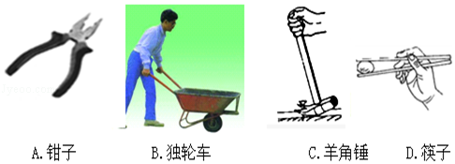
【分析】（1）调节杠杆平衡时，平衡螺母向上翘的一端移动；为了便于测量力臂，使力臂沿杆的方向，应使杠杆在水平位置平衡；
（2）设杠杆的一个小格为L，一个钩码重为G，根据杠杆平衡求出钩码的个数。
（3）阻力和阻力臂不变时，动力臂减小，动力变大；
（4）结合图片和生活经验，判断杠杆在使用过程中，动力臂和阻力臂的大小关系，再判断它是属于哪种类型的杠杆，省力的费距离、费力的省距离。
【解答】解：（1）由图甲可知，杠杆的右端较高，为使杠杆在水平位置平衡，应将杠杆右端的平衡螺母向右调节。为了便于测量力臂，应使杠杆在水平位置平衡；
（2）设杠杆上一个小格长度为L，一个钩码重为G，
根据杠杆平衡条件F₁l₁=F₂l₂可得：2G×2L=nG×4L，
解得n=1，所以在B处挂1个钩码。
（3）弹簧测力计由竖直方向逐渐向右转动时，阻力和阻力臂不变，动力臂变小，根据杠杆的平衡条件可知，动力变大，所以，弹簧测力计的示数将变大，即F₁＜F₂。
（4）A、钳子在使用过程中，动力臂大于阻力臂，是省力杠杆，但费距离，故A不符合题意；
B、独轮车在使用过程中，动力臂大于阻力臂，是省力杠杆，但费距离，故B不符合题意；
C、羊角锤在使用过程中，动力臂大于阻力臂，是省力杠杆，但费距离，故C不符合题意；
D、筷子在使用过程中，动力臂小于阻力臂，是费力杠杆，但省距离，故D符合题意。
故选D。
故答案为：（1）右；便于测量力臂；（2）1；（3）＜；（4）D。
【点评】在探究杠杆平衡条件时，使杠杆在水平位置平衡，是为了便于在杠杆上读出动力臂和阻力臂。杠杆平衡条件是杠杆平衡计算的基础内容，一定要掌握。
此题同时考查杠杆的分类，主要包括以下几种：①省力杠杆，动力臂大于阻力臂；②费力杠杆，动力臂小于阻力臂；③等臂杠杆，动力臂等于阻力臂。

50．小芳同学设计了一个高度可调节的斜面来探究斜面的省力情况以及斜面的机械效率与斜面的倾斜程度之间的关系，如图所示，她首先测出小车重，然后用弹簧测力计沿斜面匀速拉动小车至斜面最高处，调节斜面倾斜角θ的大小，多次测量，得到如下表所示的数据：
（1）实验过程中拉力的方向应与斜面 平行 。
（2）请你替小芳在下表中的空格处①②③填上适当的数据。
（3）分析数据可以得出：斜面倾斜角θ越 小 （选填“大”或“小”），斜面越省力，斜面的机械效率越 低 （选填“高”或“低”）。
斜面倾斜角θ | 小车重G/N | 斜面高h/m | 斜面长s/m | 拉力F/N | 有用功W_{有}/J | 总功W_{总}/J | 机械效率η
12° | 5 | 0.2 | 1 | 2.1 | ① | 2.1 | 48%
30° | 5 | 0.5 | 1 | 3.6 | 2.5 | ② | 69%
45° | 5 | 0.7 | 1 | 4.3 | 3.5 | 4.3 | ③
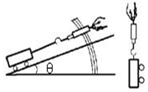
【分析】（1）利用斜面提升重物，额外功主要是克服摩擦力而做的功，拉力方向必须与摩擦力方向保持在同一条直线上，且匀速拉动物体。
（2）根据实验数据，利用W_{有}=Gh、W_{总}=FS和效率公式求出表格中的所缺的数据，完成表格。
（3）分析表格数据时，虽然拉力和机械效率的变化是因斜面的倾斜度的改变而引起的，但我们先比较省力时，倾斜度是如何变化，然后比较机械效率的变化。
【解答】解：（1）为了使拉力方向必须与摩擦力方向保持在同一条直线上，所以应平行于斜面向上。
（2）由表中实验数据可知，W_{有1}=Gh₁=5N×0.2m=1J； W_{总2}=F₂s=3.6N×1m=3.6J；
斜面的机械效率为：η₃=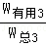=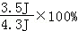≈81.4%
（3）由表中实验数据可知，θ₃＞θ₂＞θ₁时，则拉力F₃＞F₂＞F₁，机械效率η₃＞η₂＞η₁；由此可知：斜面倾斜度θ越小时，越省力，斜面机械效率越低。
故答案为：（1）平行；（2）1；3.6；81.4%；（3）小；低。
【点评】本题目的是探究影响斜面机械效率的因素有哪些，考查了实验设计、数据的综合分析等，必须熟练掌握控制变量法；应用功的计算公式与效率公式即可正确解题。

五．计算题（共5小题）
51．如图所示，建筑工人用滑轮组提升重为270N的泥桶，不计滑轮与轴之间的摩擦及绳重。若工人在5s内将泥桶匀速提高了2m，滑轮组的机械效率为90%．求：
（1）工人使用滑轮组时做的有用功、拉力做的总功。
（2）工人拉绳子的力。
（3）拉力做功的功率。
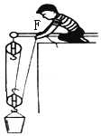
【分析】（1）根据W=Gh求出工人使用滑轮组时做的有用功，利用η=×100%求出拉力做的总功；
（2）由图可知滑轮组绳子的有效股数，根据W=Fs求出工人拉绳子的力；
（3）根据P=求出拉力做功的功率。
【解答】解：（1）工人使用滑轮组时做的有用功：
W_{有}=Gh=270N×2m=540J，
由η=×100%可得，拉力做的总功：
W_{总}==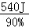=600J；
（2）由图可知，n=3，则绳端移动的距离：
s=nh=3×2m=6m，
由W_{总}=Fs可得，工人拉绳子的力：
F==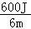=100N；
（3）拉力做功的功率：
P==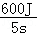=120W。
答：（1）工人使用滑轮组时做的有用功为540J，拉力做的总功为600J；
（2）工人拉绳子的力为100N；
（3）拉力做功的功率为120W。
【点评】本题考查了做功公式和机械效率公式以及功率公式的应用，明确滑轮组绳子的有效股数是关键。

52．跳伞是一项极具挑战的运动，现在越来越受到人们的喜爱。在某次跳伞训练过程中，一位体重为600N的运动员从空中悬停的直升机上由静止开始竖直跳下，其速度与时间的关系如图所示，经15s下落210m后，再匀速直线下落15s，求：
（1）运动员在这30s内下落的总高度；
（2）这30s内重力做的功；
（3）匀速下降时重力做功的功率。
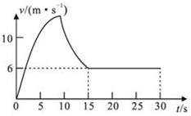
【分析】（1）根据图象中的体现形状，分析物体的运动状态，再根据速度公式的变形公式s=vt求出运动员在15﹣30s通过的路程，进而得出运动员在15﹣30s通过的路；
（2）知道运动员的重力和下落的总高度，根据功的公式W=Fs=Gh求出这30s内重力做的功；
（3）根据功率公式P=Fv=Gv求出匀速下降时重力做功的功率。
【解答】解：（1）由题可知，运动员在0﹣15s下落的路程为s₁=210m
由图象可知，15s后运动员以6m/s的速度做匀速直线运动，
则运动员在15﹣30s通过的路程为：s₂=vt₂=6m/s×15s=90m；
运动员在这30s内下落的总高度为：h=s₁+s₂=210m+90m=300m；
（2）重力做的功为：W=Gh=600N×300m=1.8×10⁵J；
（3）匀速下降时，重力做功的功率为：
P=Fv=Gv=600N×6m/s=3.6×10³W。
答：（1）运动员在这30s内下落的总高度为300m；
（2）这30s内重力做的功为1.8×10⁵J；
（3）匀速下降时重力做功的功率为3.6×10³W。
【点评】解答此题的关键是准确分析图象中提供的信息，熟练运用速度公式、功的公式、功率的计算公式即可正确解答，难度不大。

53．如图甲，用滑轮组拉着重1600N的物体A沿水平方向匀速移动，物体A在50s内移动了5m，如图乙所示为拉力F所做的功与时间的关系，滑轮组的机械效率为80%。
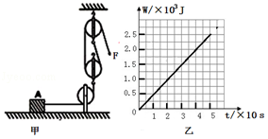
求：（1）拉力F的大小和功率；
（2）物体受到的摩擦力大小。
【分析】（1）由图可知，滑轮组绳子的有效股数，根据s=nh求出在50s内绳端移动的距离，由图象可知在50s内拉力所做的功，根据W=Fs求出拉力的大小，根据P=求出拉力的功率；
（2）根据η=×100%求出有用功，有用功即为克服物体受到的摩擦力所做的功，根据W=fs求出其大小。
【解答】解：（1）由图可知，n=2，
则在50s内绳端移动的距离：
s=nh=2×5m=10m，
由图象可知，在50s内拉力所做的功W_{总}=2500J，
由W=Fs可得，拉力的大小：
F==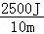=250N，
拉力F的功率：
P==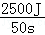=50W；
（2）由η=×100%可得，有用功：
W_{有}=W_{总}η=2500J×80%=2000J，
因有用功即为克服物体受到的摩擦力所做的功，
所以，物体受到的摩擦力大小：
f==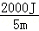=400N。
答：（1）拉力F的大小为250N，功率为50W；
（2）物体受到的摩擦力大小为400N。
【点评】本题考查了做功公式和滑轮组机械效率公式的应用等，明确滑轮组绳子的有效股数和有用功为克服物体受到的摩擦力所做的功是关键。

54．如图所示，（滑轮组部分绕绳未画出），人用力向上拉动绕在滑轮组的绳子一端10s，使重为1000N的货物匀速上升了0.5m，已知滑轮组的机械效率为80%。
（1）画出滑轮组的剩余绕线。
（2）人做了多少有用功？
（3）人的拉力所做的总功多大？
（4）人的拉力的功率多大？
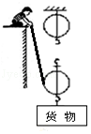
【分析】（1）滑轮组绳子的绕法，有两种：
一是绳子先系在定滑轮的固定挂钩上，绕过下面的动滑轮，再绕过上面的定滑轮；
二是绳子先系在动滑轮的固定挂钩上，绕过定滑轮，然后再绕过动滑轮。
（2）利用W_{有用}=Gh计算有用功；
（3）利用η=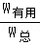计算人的拉力所做的总功多大？
（4）利用P=计算人的拉力的功率。
【解答】解：（1）图中滑轮组有一个定滑轮和一个动滑轮组成，人用力向上拉动绕在滑轮组，应选用三根绳子承担的绕法，即从动滑轮开始缠绕，如图所示：
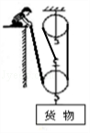
（2）人做了多少有用功：W_{有用}=Gh=1000N×0.5m=500J；
（3）根据η=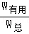可得，人的拉力所做的总功：W_{总}=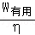=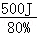=625J；
（4）人的拉力的功率：P==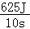=62.5W。
答：（1）滑轮组的剩余绕线见解答图。
（2）人做了500J有用功；
（3）人的拉力所做的总功为625J；
（4）人的拉力的功率为62.5W。
【点评】本题考查滑轮组设计与组装、功和功率、机械效率的计算等，是一道综合性较强的题目，缠绕滑轮组的绳子时一定结合“奇动偶定”的特点来缠绕。

55．我国已有多个省市启动了新能源汽车充电站、充电桩的规划编制，新能源汽车充电桩已建成投运。若每个充电桩对新能源小汽车的充电功率为7000W，充电1h可使质量为1t、额定输出功率为12kW的新能源小汽车匀速直线行驶36km．设汽车行驶过程中受到的阻力是车重的0.06倍，g取10N/kg．则
（1）该小汽车以额定输出功率，在平直公路上匀速行驶时速度多大？
（2）该小汽车匀速行驶36km，消耗的电能和发动机牵引力所做的功分别是多少？
（3）该小汽车将电能转化为机械能的效率多大？（本问结果保留小数点后一位）
【分析】（1）知道小汽车的质量，利用G=mg求其重力，匀速行驶时的牵引力F=f=0.06G，知道输出功率，再利用P===Fv求匀速行驶的速度；
（2）利用W=Pt求小汽车匀速行驶36km消耗的电能；利用W=Fs求牵引力做的功；
（3）小汽车将电能转化为机械能的效率等于牵引力做的功与消耗的电能之比。
【解答】解：
（1）小汽车的质量m=1t=1000kg，
其重力G=mg=1000kg×10N/kg=1×10⁴N，
匀速行驶时的牵引力：
F=f=0.06G=0.06×1×10⁴N=600N，
由P===Fv得匀速行驶的速度：
v=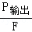=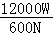=20m/s；
（2）小汽车匀速行驶36km消耗的电能：
W_{电}=P_{电}t=7000W×3600s=2.52×10⁷J，
牵引力做的功：
W=Fs=600N×36×10³m=2.16×10⁷J；
（3）小汽车将电能转化为机械能的效率：
η==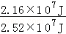×100%≈85.7%。
答：（1）该小汽车以额定输出功率，在平直公路上匀速行驶时速度为20m/s；
（2）该小汽车匀速行驶36km，消耗的电能和发动机牵引力所做的功分别是2.52×10⁷J、2.16×10⁷J；
（3）该小汽车将电能转化为机械能的效率为85.7%
【点评】本题考查了重力公式、功的公式、功率公式、效率公式以及二力平衡条件的应用，综合性较强，但难度不大。

六．解答题（共5小题）
56．工人利用图甲所示的滑轮组将重为400N的物体向上匀速提起2m，所用拉力为250N。
（1）求滑轮组的机械效率；
（2）如果要用这个滑轮组达到更省力的效果，绳子应该怎样绕，请在图乙中画出绳子的绕法；
（3）用甲乙两个滑轮组把同一物体提升同样高度，不计绳重和摩擦，机械效率的关系是η_{甲} = η_{乙}（选填“＞”，“=”，“＜”）。
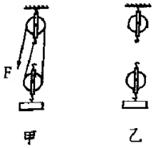
【分析】（1）利用W=Gh求有用功；由图示可知，滑轮组绳子的有效股数n=2；利用s=2h求出拉力端移动的距离，知道拉力，利用W=Fs求总功；利用η=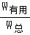×100%求滑轮组的机械效率；
（2）如果要用这个滑轮组达到更省力的效果，绳子应从动滑轮的上挂钩开始绕起，使得承担物重的绳子股数最多；
（3）用甲乙两个滑轮组把同一物体提升同样高度，比较有用功、额外功、总功的大小关系，利用η=×100%可得两个滑轮组的机械效率大小关系。
【解答】解：
（1）由图甲可知，滑轮组绳子的有效股数n=2，则拉力端移动距离s=2h=2×2m=4m，
工人做的有用功：
W_{有}=Gh=400N×2m=800J，
工人做的总功：
W_{总}=Fs=250N×4m=1000J，
滑轮组的机械效率：
η=×100%=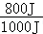×100%=80%；
（2）如果要用这个滑轮组达到更省力的效果，绳子应从动滑轮上面的挂钩开始绕起，依次绕过上面的定滑轮和下面的动滑轮，如图所示：
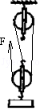
（3）用甲乙两个滑轮组把同一物体提升同样高度，做的有用功相同；
不计绳重和摩擦，做的额外功是提升动滑轮做的功，由题意可知，动滑轮的重力相同，提升动滑轮的高度也相同，由W=Gh可知做的额外功相同；
因为W_{总}=W_{有用}+W_{额}，所以做的总功相同，由η=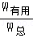×100%可知两个滑轮组的机械效率相同。
故答案为：
（1）滑轮组的机械效率为80%；
（2）绳子的绕法如图所示；
（3）=。
【点评】本题考查了使用滑轮组时功、机械效率的计算，易错点在第三问，确定使用两个滑轮组时做的额外功的大小关系是关键。

57．如图所示，不计质量的硬质杠杆处于水平静止状态，C为OA中点，F_{A}与杆成135°角，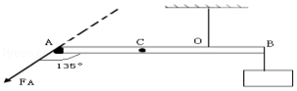
（1）O为支点，画出F_{A}的力臂L。
（2）撤去F_{A}，在C点施加垂直杆向下的力F_{C}，硬杆仍可保持水平静止状态。则F_{C} 大于 F_{A}（选填“大于”、“小于”或“等于”）
【分析】（1）解决此题，需要掌握力臂的概念，知道力臂是从支点到力的作用线的距离；由支点向力的作用线做垂线，垂线段的长度即为力臂。
（2）撤去F_{A}，在C点施加力F_{C}，硬杆仍可保持水平静止状态，根据杠杆平衡条件分析。
【解答】解：
（1）首先沿力F的方向作出F的作用线，由支点O向F的作用线做垂线，垂线段的长度即为F的力臂，如下图所示：
（2）撤去F_{A}，在C点施加垂直杆向下的力F_{C}，硬杆仍可保持水平静止状态，由O作F_{C}的垂线段的长度为F_{C}的力臂；由图可知，L_{C}＜L_{A}，由杠杆的平衡条件可知F_{C}＞F_{A}。
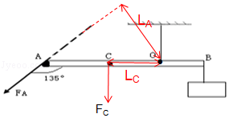。
故答案为：（1）见上图；（2）大于。
【点评】此题主要考查了有关力臂的画法，首先要掌握力臂的概念，找出支点和力的作用线，从而正确地画出力臂。

58．如图所示，手用F₁的力直接将物体B匀速提升h，F₁做功300J；若借助滑轮组把B匀速提升相同高度，滑轮组机械效率是30%，求：
（1）F₂做的功；
（2）F₁与F₂的比值。
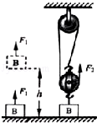
【分析】（1）直接将物体提起做的功是有用功，利用机械将物体提起做的功是总功。根据η=可计算出F₂做的总功；
（2）直接提升重物时，做功W_{有}=Gh=F₁h；利用滑轮组提升物体时，W_{总}=Fs=Fnh，由此计算F₁与F₂的比值。
【解答】解：
（1）用F₁的力直接将物体B匀速提升h，F₁做功为300J，即有用功：W_{有}=300J，
滑轮组把B匀速提升相同高度，F₂做功是总功，
由η=得F₂做功：W_{总}==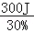=1000J；
（2）手用F₁的力直接将物体B匀速提升时，拉力F₁=G，
所以W_{有}=Gh=F₁h=300J…①
利用滑轮组提升物体时，W_{总}=F₂s=F₂×3×h=1000J…②
①÷②可得：
=。
答：（1）F₂做的功1000J；
（2）F₁与F₂的比值9：10。
【点评】本题考查了对有用功、总功的理解和机械效率公式的应用，正确认识有用功和总功是解题的关键。

59．用刻度均匀的均质杠杆开展探究活动，杠杆中心置于支架上，悬挂点B上挂上钩码，弹簧测力计在悬挂点A竖直向上施加动力F使杠杆在水平位置保持静止，如图甲所示。
（1）该杠杆属于 省力 （省力/费力/等臂）杠杆；
（2）保持弹簧测力计挂钩A点位置不变，可使弹簧测力计示数增加的方法：（请写出两个方法）
方法1． 在B处增加钩码数量 ；方法2． 弹簧测力计向左边倾斜一定的程度 ；
（3）改用滑轮组，尝试以甲图同样大小的拉力F提升相同重量的钩码。忽略机械器材自重和摩擦，请在图乙画出绕绳方法。
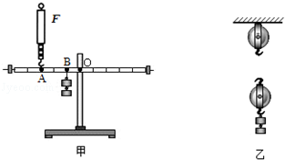
【分析】（1）由图得出力臂的大小关系，杠杆平衡条件即可判断杠杆的类型；
（2）根据杠杆平衡条件进行分析，其它三个因素决定了弹簧测力计示数变化。
（3）根据滑轮组的绳子股数即可判断绕绳方法。
【解答】解：（1）由图可知：测力计的拉力力臂为OA，钩码的重力力臂为OB，由于OA＞OB，则根据该股票和条件可知：该杠杆属于省力杠杆；
（2）保持弹簧测力计挂钩A点位置不变，由于钩码的重力的力臂不变，则由F₁L₁=F₂L₂可知：增大重力或减小动力臂，即：
方法1：在B处增加钩码数量；方法2：弹簧测力计向左边倾斜一定的程度；
（3）改用滑轮组，尝试以甲图同样大小的拉力F提升相同重量的钩码。忽略机械器材自重和摩擦，由于F=G，则此滑轮组承担物重的绳子的段数为3，
所以应该有3股绳子承担物重，用力方向上，绕法如图所示：
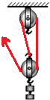
故答案为：（1）省力；（2）在B处增加钩码数量；弹簧测力计向左边倾斜一定的程度；（3）如上图。
【点评】本题考查杠杆平衡条件的应用和滑轮组绕法，关键是掌握滑轮组的省力特点。确定承担物重的绳子的段数和绕向。

60．（1）小明研究定滑轮特点时，做的实验如甲图所示，据此可知：使用定滑轮 不能省力，能改变力的方向 。
（2）小明研究动滑轮特点时，用动滑轮匀速竖直提升重物，如乙图所示。据此可知：使用动滑轮 能省力，不能改变力的方向 。
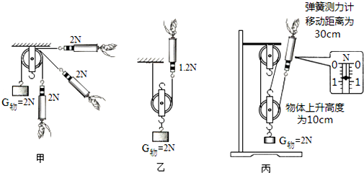
（3）小明组装了滑轮组，发现使用滑轮组提升重物时能省力。于是小明想：利用滑轮组提升重物能否省功呢？为此，小明进行了如丙图所示的实验。
请根据丙图信息。写出分析数据的具体过程，并回答小明的问题。结论： 使用滑轮组不能省功 。
【分析】（1）观察甲图三次弹簧测力计示数与物重，可得出拉力与物重相等，但改变了用力的方向，给做功带来了方便；
（2）观察乙图弹簧测力计示数与物重，可得出拉力小于物重，即使用动滑轮时省力；
（3）已知物重G、拉力F、物体升高的距离h，绳子移动的距离S，绳子段数n，根据有用功公式和总功公式可求出机械效率；
匀速直线运动时，手对弹簧测力计向上的拉力与绳子自由端弹簧测力计向下的拉力与是一对平衡力，则弹簧测力计的示数等于绳子自由受到的拉力。
功的原理：使用任何机械都不省功。
【解答】解：（1）从甲图中可看出，三种拉力情况，每次拉力的方向都不相同，测力计的示数都为1N，等于物重，可得出结论：使用定滑轮不省力，但可以改变力的方向。
（2）从图乙中看出，拉力F=0.6N＜G=1N，故使用动滑轮时省力，但不能改变力的方向。
（3）从丙图中得到：提升物体所做的有用功W_{有用}=G_{物}h=2N×0.1m=0.2J，
使用滑轮组时所用拉力F=0.8N，弹簧测力计移动距离s=30cm=0.3m，所做的总功W_{总}=Fs=0.8N×0.3m=0.24J。
经比较W_{有用}＜W_{总}，所以使用轮组不能省功。
故答案为：
（1）不能省力，能改变力的方向； （2）能省力，不能改变力的方向；（3）使用滑轮组不能省功。
【点评】此题考查了定滑轮和动滑轮的特点、以及使用滑轮组不省功的原理，是一道实验题。

